**走向区块链时代**

互联网领域最知名的“预言家”凯文·凯利在《失控》一书中指出，未来世界的趋势是去中心化的。亚当•斯密的“看不见的手”就是对市场去中心化本质的一个很好的概括。两点之间直线最短，人们之间沟通的最好方式也是直接沟通，无论从哪个角度切入，去中心化的市场本质都是无可辩驳的。

比特币的信用基础区块链技术是一种巨大的技术突破，这种以P2P为基础的去中心化的新体系，它革新了互联网与金融产业，现在的比特币行业，只想当于1994年左右的互联网，还处于基础建议阶段，但未来十年，区块链有可能取代互联网。

# 第1章 区块链：前世今生

## 比特币

比特币（BitCoin）的概念最初由中本聪在2008年发表的论文《比特币：一种点对点的电子现金系统》提出，根据中本聪的思路设计发布的开源软件以及建构其上的[P2P](http://baike.baidu.com/view/3280.htm)网络。比特币是一种P2P形式的数字货币。点对点的传输意味着一个去中心化的支付系统。

与大多数货币不同，比特币不依靠特定货币机构发行，它依据特定算法，通过大量的计算产生，比特币经济使用整个P2P网络中众多节点构成的[分布式数据库](http://baike.baidu.com/view/68389.htm)来确认并记录所有的交易行为，并使用密码学的设计来确保货币流通各个环节[安全性](http://baike.baidu.com/view/421194.htm)。P2P的去中心化特性与算法本身可以确保无法通过大量制造比特币来人为操控币值。基于密码学的设计可以使比特币只能被真实的拥有者转移或支付。这同样确保了货币所有权与流通交易的匿名性。比特币与其他[虚拟货币](http://baike.baidu.com/view/16260.htm)最大的不同，是其总数量非常有限，具有极强的稀缺性。该货币系统曾在4年内只有不超过1050万个，之后的总数量将被永久限制在2100万个。

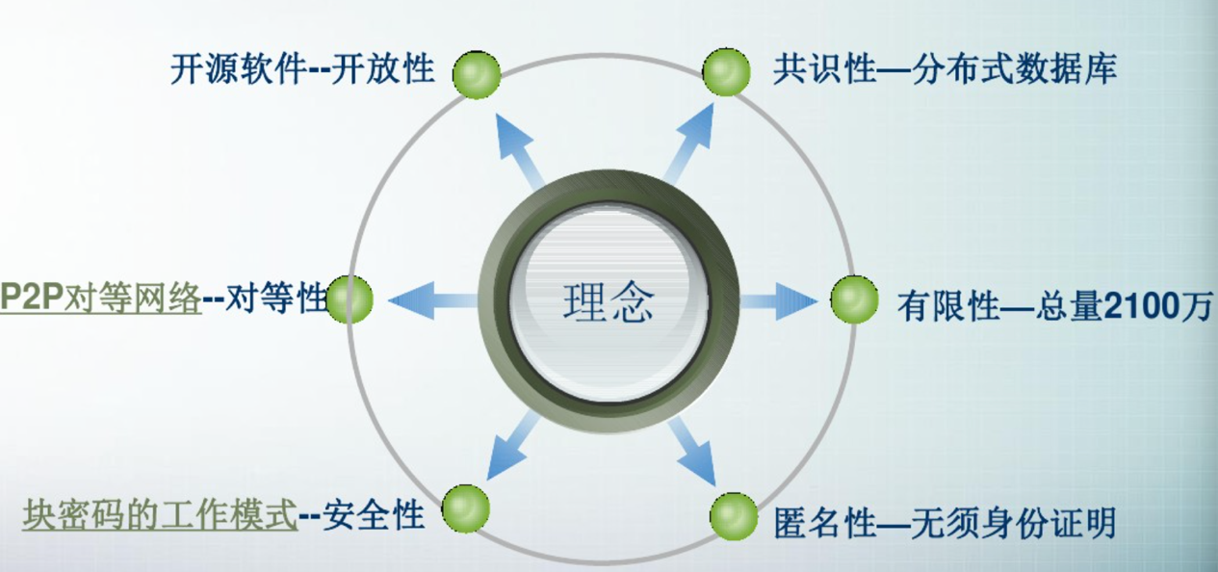

### 产生机制

从比特币的本质说起，比特币的本质其实就是一堆复杂算法所生成的特解。特解是指[方程组](http://baike.baidu.com/view/314172.htm)所能得到无限个（其实比特币是有限个）解中的一组。而每一个特解都能解开方程并且是唯一的。[8]  以人民币来比喻的话，比特币就是人民币的序列号，你知道了某张钞票上的序列号，你就拥有了这张钞票。而挖矿的过程就是通过庞大的计算量不断的去寻求这个方程组的特解，这个方程组被设计成了只有 2100 万个特解，所以比特币的上限就是 2100 万。

要挖掘比特币可以下载专用的比特币运算工具，然后注册各种合作网站，把注册来的用户名和密码填入计算程序中，再点击运算就正式开始。完成Bitcoin客户端安装后，可以直接获得一个Bitcoin地址，当别人付钱的时候，只需要自己把地址贴给别人，就能通过同样的客户端进行付款。在安装好比特币客户端后，它将会分配一个私有[密钥](http://baike.baidu.com/view/934.htm)和一个[公开密钥](http://baike.baidu.com/view/1145160.htm)。需要备份你包含私有密钥的钱包数据，才能保证财产不丢失。如果不幸完全格式化硬盘，个人的比特币将会完全丢失。

### 技术原理

#### 1交易

我们定义,一枚电子货币(an electronic coin)是这样的一串数字签名:每一位所有者通 过对前一次交易和下一位拥有者的公钥(Public key) 签署一个随机散列的数字签名,并将这个 签名附加在这枚电子货币的末尾,电子货币就发送给了下一位所有者。而收款人通过对签名进行检验,就能够验证该链条的所有者。

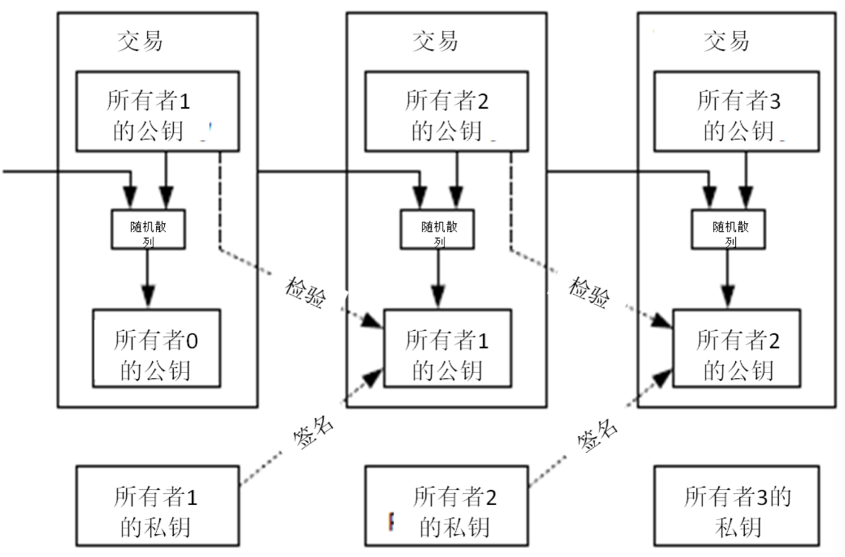

该过程的问题在于,收款人将难以检验,之前的某位所有者,是否对这枚电子货币进行了 双重支付。通常的解决方案,就是引入信得过的第三方权威,或者类似于造币厂的机构, 来对每一笔交易进行检验,以防止双重支付。在每一笔交易结束后,这枚电子货币就要被造币 厂回收,而造币厂将发行一枚新的电子货币;而只有造币厂直接发行的电子货币,才算作有效, 这样就能够防止双重支付。可是该解决方案的问题在于,整个货币系统的命运完全依赖于运作 造币厂的公司,因为每一笔交易都要经过该造币厂的确认,而该造币厂就好比是一家银行。

我们需要收款人有某种方法,能够确保之前的所有者没有对更早发生的交易实施签名。从逻辑上看,为了达到目的,实际上我们需要关注的只是于本交易之前发生的交易,而不需要关注这笔交易发生之后是否会有双重支付的尝试。为了确保某一次交易是不存在的,那么唯一的方法就是获悉之前发生过的所有交易。在造币厂模型里面,造币厂获悉所有的交易,并且决定了交易完成的先后顺序。如果想要在电子系统中排除第三方中介机构,那么交易信息就应当被公开宣布，我们需要整个系统内的所有参与者,都有唯一公认的历史交易序列。收款人需要确保在交易期间绝大多数的节点都认同该交易是首次出现。

#### 2时间戳服务器

时间戳服务器通过对以区块(block)形式存在 的一组数据实施随机散列而加上时间戳,并将该随机散列进行广播,就像在新闻或世界性新闻组网络的发帖一样。显然,该时间戳能够证实特定数据必然于某特定时刻是的 确存在的,因为只有在该时刻存在了才能获取相应的随机散列值。每个时间戳应当将前一个时 间戳纳入其随机散列值中,每一个随后的时间戳都对之前的一个时间戳进行增强, 这样就形成了一个链条。

#### 3工作量证明

为了在点对点的基础上构建一组分散化的时间戳服务器,仅仅像报纸或世界性新闻网络组 一样工作是不够的,我们还需要一个类似于亚当·柏克(Adam Back)提出的哈希现金。在进行随机散列运算时,工作量证明机制引入了对某一个特定值的扫描工作,比方说 SHA-256 下,随机散列值以一个或多个 0 开始。那么随着 0 的数目的上升, 找到这个解所需要的工作量 将呈指数增长,但是检验结果仅需要一次随机散列运算。

我们在区块中补增一个随机数，这个随机数要使得该给定区块的随机散列值出现了所需的那么多个 0。我们通过反复尝试来找到这个随机数,找到为止。这样我们就构建了一 个工作量证明机制。只要该 CPU耗费的工作量能够满足该工作量证明机制,那么除非重新完成相当的工作量,该区块的信息就不可更改。由于之后的区块是链接在该区块之后的,所以想 要更改该区块中的信息,就还需要重新完成之后所有区块的全部工作量。

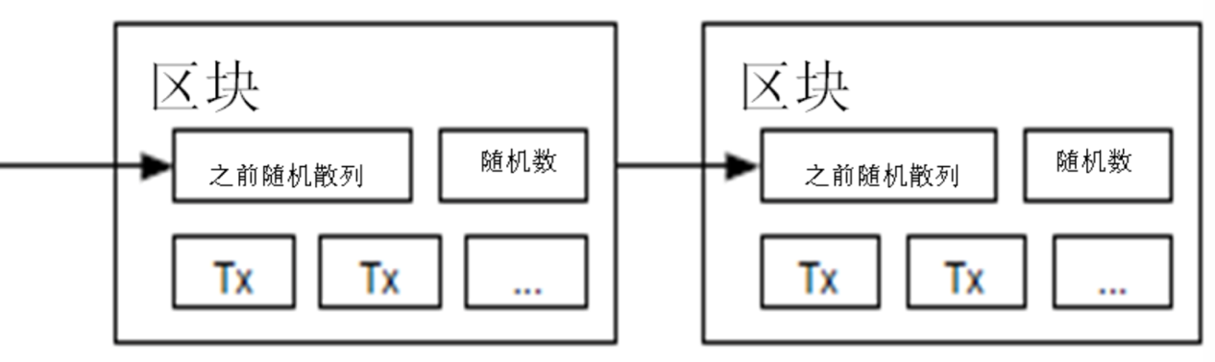

同时,该工作量证明机制还解决了在集体投票表决时,谁是大多数的问题。如果决定大多数的方式是基于IP地址的,一IP地址一票,那么如果有人拥有分配大量IP地址的权力,则该机 制就被破坏了。而工作量证明机制的本质则是一CPU一票。“大多数”的决定表达为最长的链, 因为最长的链包含了最大的工作量。如果大多数的CPU为诚实的节点控制,那么诚实的链条 将以最快的速度延长,并超越其他的竞争链条。如果想要对业已出现的区块进行修改,攻击者 必须重新完成该区块的工作量外加该区块之后所有区块的工作量,并最终赶上和超越诚实节点 的工作量。我们将在后文证明,设想一个较慢的攻击者试图赶上随后的区块,那么其成功概率 将呈指数化递减。

另一个问题是,硬件的运算速度在高速增长,且节点参与网络的程度会有所起伏。为了解 决这个问题,工作量证明的难度(the proof-of-work difficulty)将采用移动平均目标的方法来确定, 即令难度指向令每小时生成区块的速度为某一预设的平均数。如果区块生成的速度过快，那么难度就会提高。

#### 4网络

运行该网络的步骤如下:

* 1)  新的交易向全网进行广播;
* 2)  每一个节点都将收到的交易信息纳入一个区块中;
* 3)  每个节点都尝试在自己的区块中找到一个具有足够难度的工作量证明;
* 4)  当一个节点找到了一个工作量证明,它就向全网进行广播;
* 5)  当且仅当包含在该区块中的所有交易都是有效的且之前未存在过的,其他节点才认同 该区块的有效性;
* 6)  其他节点表示他们接受该区块,而表示接受的方法,则是在跟随该区块的末尾,制造 新的区块以延长该链条,而将被接受区块的随机散列值视为先于新区快的随机散列值。
* 节点始终都将最长的链条视为正确的链条,并持续工作和延长它。如果有两个节点同时广 播不同版本的新区块,那么其他节点在接收到该区块的时间上将存在先后差别。当此情形,他 们将在率先收到的区块基础上进行工作,但也会保留另外一个链条,以防后者变成最长的链条。 该僵局的打破要等到下一个工作量证明被发现,而其中的一条链条被证实为是较长的一 条,那么在另一条分支链条上工作的节点将转换阵营,开始在较长的链条上工作。

所谓“新的交易要广播”,实际上不需要抵达全部的节点。只要交易信息能够抵达足够多的节点,那么他们将很快被整合进一个区块中。而区块的广播对被丢弃的信息是具有容错能力的。如果一个节点没有收到某特定区块,那么该节点将会发现自己缺失了某个区块,也就可以 提出自己下载该区块的请求。

#### 5激励

我们约定如此:每个区块的第一笔交易进行特殊化处理,该交易产生一枚由该区块创造者 拥有的新的电子货币。这样就增加了节点支持该网络的激励,并在没有中央集权机构发行货币 的情况下,提供了一种将电子货币分配到流通领域的一种方法。这种将一定数量新货币持续增 添到货币系统中的方法,非常类似于耗费资源去挖掘金矿并将黄金注入到流通领域。此时, CPU的时间和电力消耗就是消耗的资源。

另外一个激励的来源则是交易费(transaction fees)。如果某笔交易的输出值小于输入值, 那么差额就是交易费,该交易费将被增加到该区块的激励中。只要既定数量的电子货币已经进 入流通,那么激励机制就可以逐渐转换为完全依靠交易费,那么本货币系统就能够免于通货膨 胀。

激励系统也有助于鼓励节点保持诚实。如果有一个贪婪的攻击者能够调集比所有诚实节点 加起来还要多的CPU计算力,那么他就面临一个选择:要么将其用于诚实工作产生新的电子 货币,或者将其用于进行二次支付攻击。那么他就会发现,按照规则行事、诚实工作是更有利 可图的。因为该等规则使得他能够拥有更多的电子货币,而不是破坏这个系统使得其自身财富 的有效性受损。

#### 6回收硬盘空间

如果最近的交易已经被纳入了足够多的区块之中,那么就可以丢弃该交易之前的数据,以回收硬盘空间。为了同时确保不损害区块的随机散列值,交易信息被随机散列时,被构建成一种 Merkle 树(Merkle tree) 的形态,使得只有根(root)被纳入了区块的随机散列值。通过将该树(tree)的分支拔除(stubbing)的方法,老区块就能被压缩。而内部的随机散列值是不必保存的。

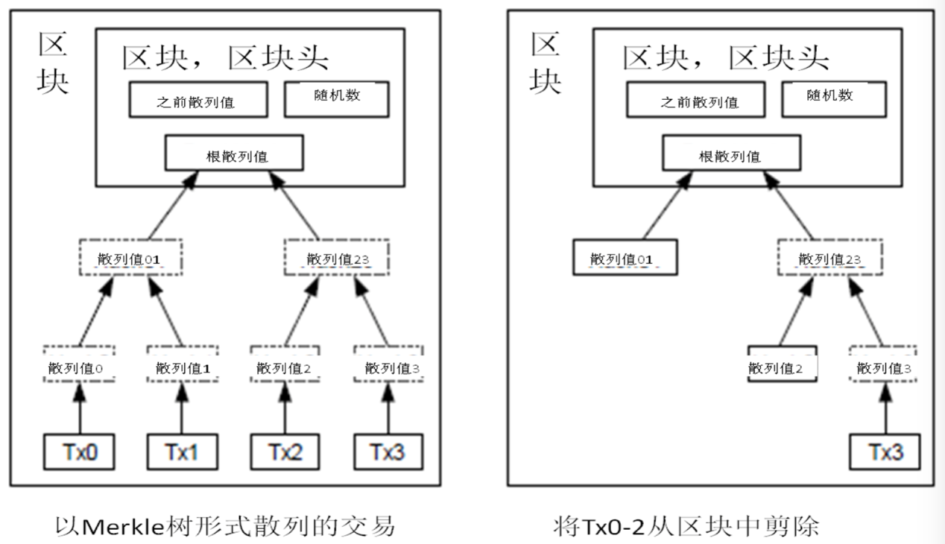

不含交易信息的区块头(Block header)大小仅有80字节。如果我们设定区块生成的速率 为每10分钟一个,那么每一年产生的数据位4.2MB。(80 bytes * 6 * 24 * 365 = 4.2MB)。2008年，PC系统通常的内存容量为2GB,按照摩尔定律的预言,即使将全部的区块头存储于内存 之中都不是问题。

#### 7简化的支付确认

在不运行完整网络节点的情况下,也能够对支付进行检验。一个用户需要保留最长的工作 量证明链条的区块头的拷贝,它可以不断向网络发起询问,直到它确信自己拥有最长的链条, 并能够通过 merkle 的分支通向它被加上时间戳并纳入区块的那次交易。节点想要自行检验该 交易的有效性原本是不可能的,但通过追溯到链条的某个位置,它就能看到某个节点曾经接受 过它,并且于其后追加的区块也进一步证明全网曾经接受了它。

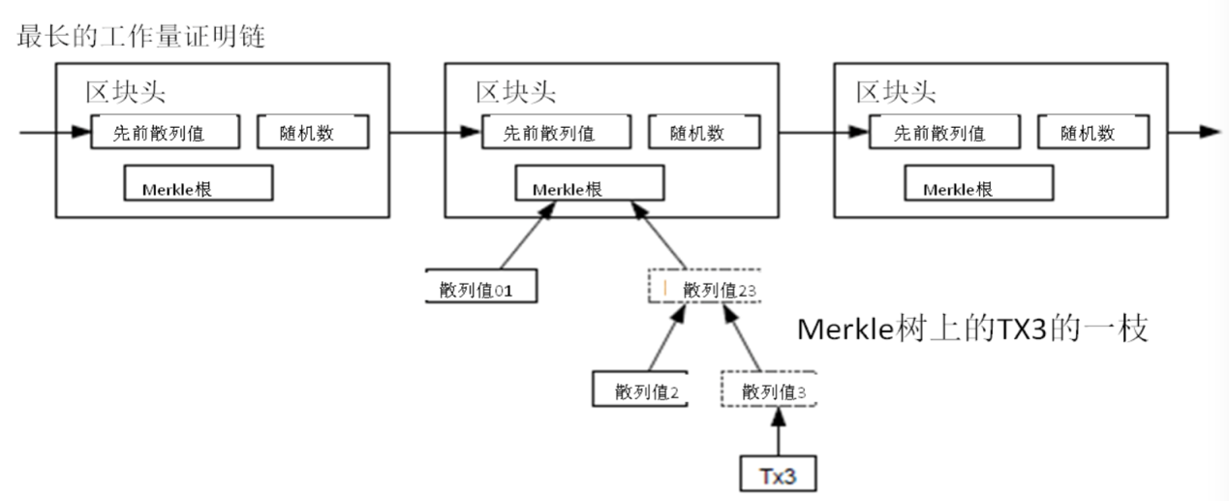

当此情形,只要诚实的节点控制了网络,检验机制就是可靠的。但是,当全网被一个计算 力占优的攻击者攻击时,将变得较为脆弱。因为网络节点能够自行确认交易的有效性,只要攻 击者能够持续地保持计算力优势,简化的机制会被攻击者焊接的(fabricated)交易欺骗。那 么一个可行的策略就是,只要他们发现了一个无效的区块,就立刻发出警报,收到警报的用户 将立刻开始下载被警告有问题的区块或交易的完整信息,以便对信息的不一致进行判定。对于 日常会发生大量收付的商业机构,可能仍会希望运行他们自己的完整节点,以保持较大的独立 完全性和检验的快速性。

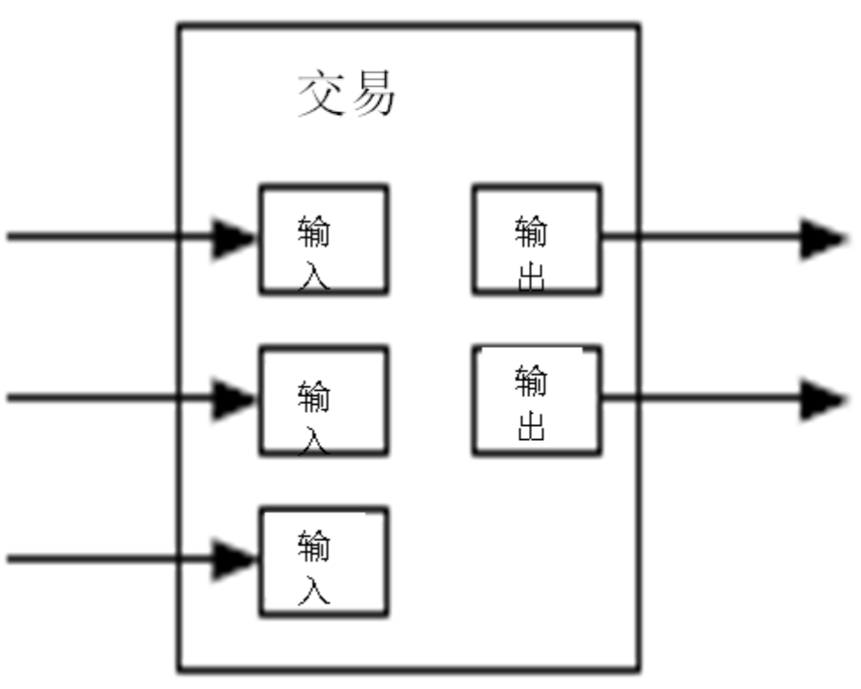

#### 8价值的组合与分割

虽然可以单个单个地对电子货币进行处理,但是对于每一枚电子货币单独发起一次交易将是一种笨拙的办法。为了使得价值易于组合与分割,交易被设计为可以纳入多个输入和输出。 一般而言是某次价值较大的前次交易构成的单一输入,或者由某几个价值较小的前次交易共同 构成的并行输入,但是输出最多只有两个:一个用于支付,另一个用于找零(如有)。

需要指出的是,虽然一笔交易依赖于之前的多笔交易、这些交易又各自依赖于多笔交易,但是这并不存在任何问题。因为这个工作机制并不需要展开检验之前发生的所有交易历史。

#### 9隐私

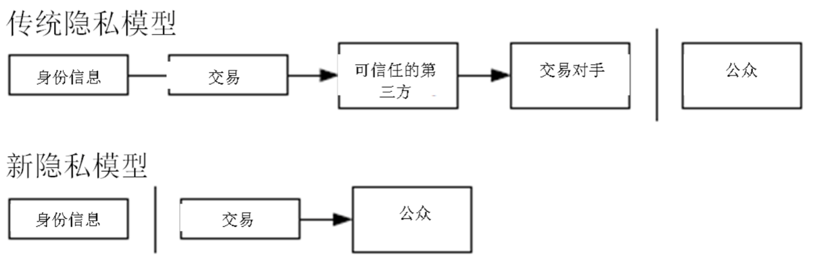

传统的造币厂模型为交易的参与者提供了一定程度的隐私保护,因为试图向可信任的第三 方索取交易信息是严格受限的。但是如果将交易信息向全网进行广播,就意味着这样的方法失 效了。但是隐私依然可以得到保护:将公钥保持为匿名。公众得知的信息仅仅是有某个人将一 定数量的货币发所给了另外一个人,但是难以将该交易同某个特定的人联系在一起,也就是说, 公众难以确信,这些人究竟是谁。这同股票交易所发布的信息是类似的,每一手股票买卖发生 的时间、交易量是记录在案且可供查询的,但是交易双方的身份信息却不予透露。

作为额外的预防措施,使用者可以让每次交易都生成一个新的地址,以确保这些交易不被 追溯到一个共同的所有者。不过由于存在并行输入,一定程度上的追溯还是不可避免的,因为 并行输入暗示这些货币都属于同一个所有者。此时的风险在于,如果某个人的某一个公钥被确认属于他,那么就可以追溯出此人的其它很多交易。

51％攻击

### 特点

比特币特征如下：

**1、去中心化：**比特币是第一种分布式的虚拟货币，整个网络由用户构成，没有中央银行。去中心化是比特币安全与自由的保证 。

**2、全世界流通：**比特币可以在任意一台接入互联网的电脑上管理。不管身处何方，任何人都可以挖掘、购买、出售或收取比特币。

**3、专属所有权：**操控比特币需要私钥，它可以被隔离保存在任何存储介质。除了用户自己之外无人可以获取。

**4、低交易费用：**可以免费汇出比特币，但最终对每笔交易将收取约1比特分的交易费以确保交易更快执行。

**5、无隐藏成本：**作为由A到B的支付手段，比特币没有繁琐的额度与手续限制。知道对方比特币地址就可以进行支付。

1. **跨平台挖掘：**用户可以在众多平台上发掘不同硬件的计算能力。

比特币优点如下：

1. 完全去处中心化，没有发行机构，也就不可能操纵发行数量。其发行与流通，是通过开源的p2p算法实现。
2. 匿名、免税、免监管。
3. 健壮性。比特币完全依赖p2p网络，无发行中心，所以外部无法关闭它。比特币价格可能波动、崩盘，多国政府可能宣布它非法，但比特币和比特币庞大的p2p网络不会消失。
4. 无国界、跨境。跨国汇款，会经过层层外汇管制机构，而且交易记录会被多方记录在案。但如果用比特币交易，直接输入数字地址，点一下鼠标，等待p2p网络确认交易后，大量资金就过去了。不经过任何管控机构，也不会留下任何跨境交易记录。
5. 山寨者难于生存。由于比特币算法是完全开源的，谁都可以下载到源码，修改些参数，重新编译下，就能创造一种新的p2p货币。但这些山寨货币很脆弱，极易遭到51%攻击。任何个人或组织，只要控制一种p2p货币网络51%的运算能力，就可以随意操纵交易、币值，这会对p2p货币构成毁灭性打击。很多山寨币，就是死在了这一环节上。而比特币网络已经足够健壮，想要控制比特币网络51%的运算力，所需要的cpu/gpu数量将是一个天文数字。

比特币的缺点如下：

1. 交易平台的脆弱性。比特币网络很健壮，但比特币交易平台很脆弱。交易平台通常是一个网站，而网站会遭到黑客攻击，或者遭到主管部门的关闭。
2. 交易确认时间长。比特币钱包初次安装时，会消耗大量时间下载历史交易数据块。而比特币交易时，为了确认数据准确性，会消耗一些时间，与p2p网络进行交互，得到全网确认后，交易才算完成。
3. 价格波动极大。由于大量炒家介入，导致比特币兑换现金的价格如过山车一般起伏。使得比特币更适合投机，而不是匿名交易。
4. 大众对原理不理解，以及传统金融从业人员的抵制。活跃网民了解p2p网络的原理，知道比特币无法人为操纵和控制。但大众并不理解，很多人甚至无法分清比特币和Q币的区别。“没有发行者”是比特币的优点，但在传统金融从业人员看来，“没有发行者”的货币毫无价值。

### 重要概念

#### 1比特币地址、私钥、公钥

**地址：是**为了人们交换方便而弄出来的一个方案，因为公钥太长了(130字符串或66字符串)。地址长度为25字节，转为base58编码后，为34或35个字符。base58是类似base64的编码，但去掉了易引起视觉混淆的字符，又在地址末尾添加了4个字节校验位，保障在人们交换个别字符错误时，也能够因地址校验失败而制止了误操作。

**私钥：**非公开，拥有者需安全保管。通常是由随机算法生成的，说白了，就是一个巨大的随机整数，256位、32字节。大小介于1 ~ 0xFFFF FFFF FFFF FFFF FFFF FFFF FFFF FFFE BAAE DCE6 AF48 A03B BFD2 5E8C D036 4141之间的数，都可以认为是一个合法的私钥。于是，除了随机方法外，采用特定算法由固定的输入，得到32字节输出的算法就可以成为得到私钥的方法。

**公钥：**公钥与私钥是相对应的，一把私钥可以推出唯一的公钥，但公钥却无法推导出私钥。公钥有两种形式：压缩与非压缩。早期比特币均使用非压缩公钥，现大部分客户端已默认使用压缩公钥。这个貌似是比特币系统一个长得像feature的bug，早期人少活多代码写得不够精细，openssl库的文档又不足够好，导致Satoshi以为必须使用非压缩的完整公钥，后来大家发现其实公钥的左右两个32字节是有关联的，左侧(X)可以推出右侧(Y)的平方值，有左侧(X)就可以了。现在系统里两种方式共存，应该会一直共存下去。两种公钥的首个字节为标识位，压缩为33字节，非压缩为65字节。以0×04开头为非压缩，0×02/0×03开头为压缩公钥，0×02/0×03的选取由右侧Y开方后的奇偶决定。压缩形式可以减小Tx/Block的体积，每个Tx Input减少32字节。

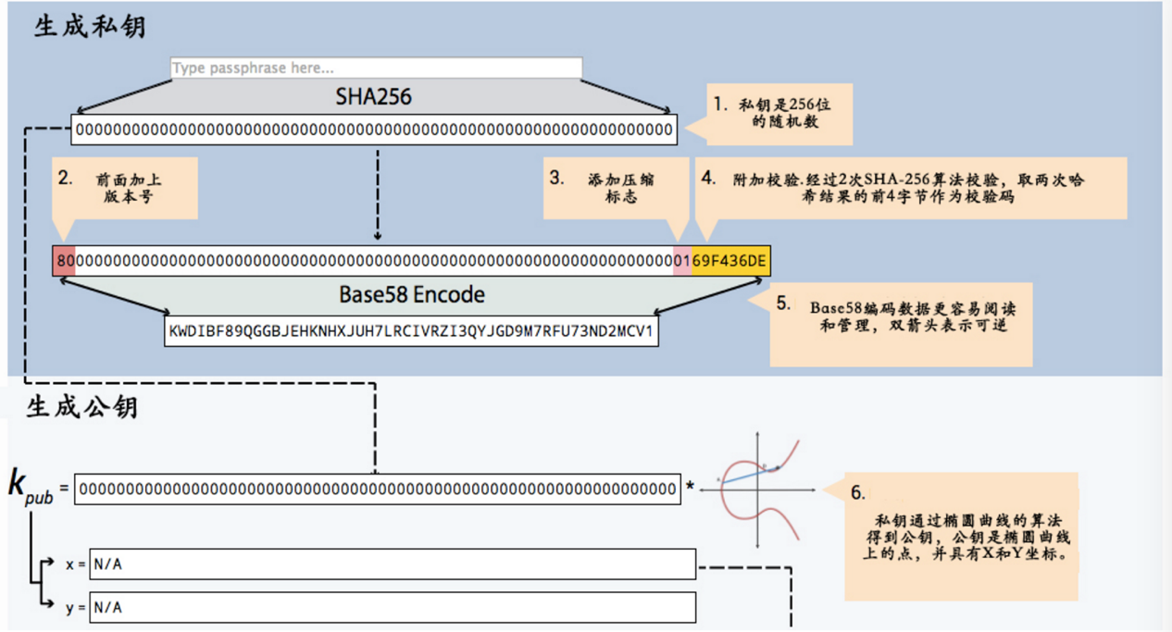

#### 2椭圆曲线数字签名算法

椭圆曲线数字签名算法（[ECDSA](http://8btc.com/article-140-1.html)）是使用[椭圆曲线密码（ECC）](http://8btc.com/article-138-1.html)对数字签名算法（DSA）的模拟。ECDSA于1999年成为ANSI标准，并于2000年成为IEEE和NIST标准。它在1998年既已为ISO所接受，并且包含它的其他一些标准亦在ISO的考虑之中。与普通的离散对数问题（discrete logarithm problem  DLP）和大数分解问题（integer factorization problem  IFP）不同，椭圆曲线离散对数问题（elliptic curve discrete logarithm problem  ECDLP）没有亚指数时间的解决方法。因此椭圆曲线密码的单位比特强度要高于其他公钥体制。

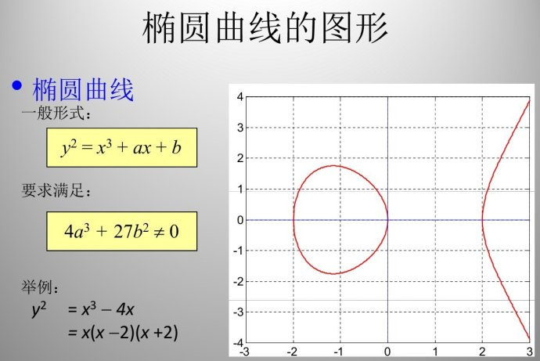

数字签名算法（DSA）在联邦信息处理标准FIPS中有详细论述，称为数字签名标准。它的安全性基于素域上的离散对数问题。椭圆曲线密码（[ECC](http://8btc.com/article-138-1.html)）由Neal Koblitz和Victor Miller于1985年发明。它可以看作是椭圆曲线对先前基于离散对数问题（DLP）的密码系统的模拟，只是群元素由素域中的元素数换为有限域上的椭圆曲线上的点。椭圆曲线密码体制的安全性基于椭圆曲线离散对数问题（ECDLP）的难解性。椭圆曲线离散对数问题远难于离散对数问题，椭圆曲线密码系统的单位比特强度要远高于传统的离散对数系统。因此在使用较短的密钥的情况下，ECC可以达到于DL系统相同的安全级别。这带来的好处就是计算参数更小，密钥更短，运算速度更快，签名也更加短小。因此椭圆曲线密码尤其适用于处理能力、存储空间、带宽及功耗受限的场合

ECDSA是椭圆曲线对DSA的模拟。ECDSA首先由Scott和Vanstone在1992年为了响应NIST对数字签名标准（DSS）的要求而提出。ECDSA于1998年作为ISO标准被采纳，在1999年作为ANSI标准被采纳，并于2000年成为IEEE和FIPS标准。包含它的其他一些标准亦在ISO的考虑之中。

#### 3 Merkle Tree

Merkle Tree，是一种树，或称为Merkle Hash Tree，这是因为其所构造的Merkle Tree的所有节点都是Hash值。

Merkle Tree具有以下特点：

  1. 它是一种树，可以是二叉树，也可以多叉树，无论是几叉树，它都具有树结构的所有特点；

  2. Merkle树的叶子节点上的value，是由你指定的，这主要看你的设计了，如Merkle Hash Tree会将数据的Hash值作为叶子节点的值；

 3 非叶子节点的value是根据它下面所有的叶子节点值，然后按照一定的算法计算而得出的。如Merkle Hash Tree的非叶子节点value的计算方法是将该节点的所有子节点进行组合，然后对组合结果进行hash计算所得出的hash value。

例如，下图就是一个Merkle Hash Tree形状，如果它是Merkle Hash Tree，则节点14的hash value必须是通过节点29、30上的value计算而得到.

#### 4哈希现金

哈希现金（hashcash ）的灵感来自于这样一个想法，即一些数学结果难于发现而易于校验。一个众所周知的例子是因数分解一个大的数字（尤其是因数较少的数字）。将数字相乘来获得它们的积的代价是低廉的，但首先找到那些因数的代价却要高得多。

对交互式质询来说，因数分解足以胜任。比如，希望客户端能象征性地为其付出代价方能访问在线资源。这个时候可以定义协议，首先服务器向客户端发送一个消 息，说“只要您能因数分解这个数，我将让您得到这个资源”。没有诚意的客户端将无法得到我的资源，只有那些能够证明自己有足够的兴趣、付出一些 CPU 周期来回答这个质询的才能得到这个资源。

不过，有一些资源无法很方便地进行交互式协商。比如电子邮件反垃圾或者支付交易，怎么才能避免邮箱不被垃圾邮件所占据?“我并不介意陌生人给我写信，但 是，我希望他们能以稍微认真的态度，亲自通过对我有价值的邮件与我取得联系。至少，我不希望他们是垃圾邮件制造者，那些人向我和上百万的其他人发送包含同 样消息的邮件（double-spending），期望我们中的某些人能购买某种产品或者落入一个骗局。”而对于电子货币，内容的复制几乎是没有代价的， 如何保证电子货币（内容）没有被交易（发送）多次?这和反垃圾邮件是同样的问题。

hashcash的解决之道就是:在电子邮件的消息头中，增加一个 hashcash 戳记（hashcash stamp）散列值;该散列中包含收件人地址，发送时间，salt，该散列值特别之处在于它至少前20位必须是0才是一个合法的hashcash戳记。为 了得到合法的散列值，发送者必须经过许多次尝试（改变salt值）才能获得。一旦生成戳记，不希望每一个给我发送邮件的垃圾邮件制造者都能重复使用它。所 以，hashcash 戳记要带一个日期。这样可以指定时间更早的戳记是非法的。另外 hashcash 的接收端要实现一个double-spending数据库，用来记录戳记的历史信息。

#### 5交易

比特币的交易(Transation，缩写Tx)，并不是通常意义的交易，例如一手交钱一手交货，而是转账。交易由N个输入和M个输出两部分组成。交易的每个输入便是前向交易的某个输出，那么追踪到源头，必然出现一个没有输入的交易，此类交易称为CoinBase Tx。CoinBase类交易是奖励挖矿者而产生的交易，该交易总是位于Block块的第一笔。

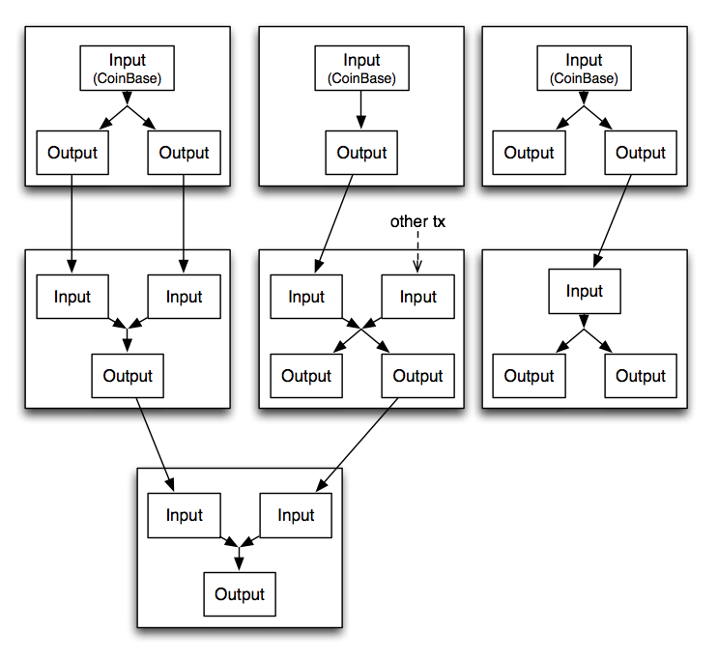

#### 6 51%攻击

一提到对比特币的攻击，大部分人想到的就是51%攻击。所谓51%攻击，就是利用比特币使用算力作为竞争条件的特点，使用算力优势撤销自己已经发生的付款交易。如果有人掌握了50%以上的算力，他能够比其他人更快地找到开采区块需要的那个随机数，因此他实际上拥有了绝对哪个一区块的有效权利。

他能够：

1、修改自己的交易记录，这可以使他进行双重支付

2、阻止区块确认部分或者全部交易

3、阻止部分或全部矿工开采到任何有效的区块

但是他无法做到：

1、修改其他人的交易记录

2、阻止交易被发出去（交易会被发出，只是显示0个确认而已）

3、改变每个区块产生的比特币数量

4、凭空产生比特币

5、把不属于他的比特币发送给自己或其他人

如果我有整个网络51%的计算速度，我可以计算出一个这样的区块链，包含我发送所有的比特币到我的私人账户上这个交易信息。这个区块链的长度为10，但是我不向网络广播。同时，我把所有的比特币在交易市场换成美元并提取出来。这笔交易记录在正常的那个区块链中。

当我的美元提取正在进行中的时候，那个正常的区块链的长度是9，而我的区块链长度是10。现在我向网络广播出去，然后观察，网络会确认我的区块链是正确的。

但是美元已经被我提取了，损失的是交易市场。

我也可以用这种方式拿比特币买任何东西。如果这样的事情发生个几次，对比特币将是致命的，至少会严重的伤害人们对这个系统的信任度。

比特币发动51%攻击具体思路大致如下：

准备工作：

1. 既然是51%攻击，就必须首先掌握足够的算力，无论是控制矿池，还是利用其它计算资源，总之必须使你的算力领先与现在网络总算力，领先的幅度越大，成功的可能性越高;

2. 拿到足够的BTC作为筹码，无论是自己挖到的，还是从任何渠道买的，都可以;

攻击步骤：

1. 将手中的BTC充值各大交易所，然后卖掉，提现;或者也可以直接卖给某人或某一群人;

2. 运用手中的算力，从自己对外付款交易之前的区块开始，忽略自己所有对外的付款交易，重新构造后面的区块，利用算力优势与全网赛跑，当最终创建的区块长度超过原主分支区块，成为新的主分支，至此，攻击完成;

攻击结果： 由于撤销了所有对外付款交易，等于收回来所以已卖掉的比特币。

可行性评估： 现在比特币全网算力差不多90T，而且还会快速增长，现在看来只有现在的几大矿池联合，才具有发动51%攻击的实力，普通个人或机构实施此攻击的可能性越来越小。

三、51%攻击成功可能性大吗？

过去几年比特币网络的算力悄无声息的增长到了无比之大，这大大增加了比特币成功的可能性。反之也可以解释为什么山寨币不靠谱，太容易被51%攻击啦。在依赖密码学的数字货币领域，先发优秀是非常明显的。所以51%攻击对于比特币来说并不是一个什么大问题（早在2013年7月，比特币全网算力已经达到世界前500强超级计算机算力之和的20倍），即使有政府集全国之力秘密造出一台超级计算机，用来击溃比特币来挽救自己的货币发行体系，它会发现使用该能力进行挖矿便可垄断比特币的发行权，其收益远大于击溃比特币，动机也就不复存在了。

#### 7冷钱包

一直以来，比特币行业的安全深受诟病，尤其2014年3月曾是世界最大比特币交易平台的Mt.Gox遗失总计65万枚比特币,2015年2月14日比特儿存钱罐丢失总额为7170BTC。比特币的理想是构建一种金融社交网络，实现人类的金融民主。时至今日，比特币的基础技术架构仍有很大的提升空间。比特币交易平台、在线钱包等如何安全的保存大量比特币是整个行业面临的重要问题。 比特币的安全是基于比特币的核心加密算法和私钥的安全保存。密码学界认为比特币的密码学基础(SHA256和EDSA)在目前的解密技术能力下，是绝对安全的,比特币安全的主要问题就在于私钥的保存,所以业界通常采用冷钱包（绝对不接触互联网的钱包）来保存大量比特币.

**什么是冷储存?**

比特币钱包的冷储存（Cold storage）是指将钱包离线保存的一种方法。具体来说，玩家在一台离线的电脑上生成比特币地址和私钥，并将其妥善保存起来。以后挖矿或者在交易平台得到的比特币都可以发到这个离线生成的比特币地址上面。由这台离线电脑生成的私钥永远不在其它在线终端或者网络上出现。

**为什么要使用冷储存?**

使用比特币钱包冷储存技术主要是出于安全上的考量。举两个例子：

1、某比特币超级大户想保证他的比特币钱包绝对安全，即使在电脑被黑客入侵的情况下，黑客依然得不到比特币私钥。这样，这位大户就必须使用冷储存技术，他离线生成几对比特币地址和私钥，作为冷储存钱包，以后所有需要储存的比特币都发到这些地址上面。这样初步就保证了比特币的安全。

2、某比特币交易平台每天有庞大的比特币用户群，用户在平台上存有数以万计的比特币。为了保证这些比特币的安全，交易平台的管理人员便每天定时将主机服务器上所储存的比特币放入冷储存钱包中。而只在服务器上存有少量的比特币，来应付正常的提现请求，这样就算黑客入侵了交易平台主机也无法得到用户所储存的比特币。

**如何进行冷储存？**

( 一 ) 私钥产生和备份

1.在完全离线的电脑上生成10000个私钥和对应的地址。

2.在完全离线电脑上对私钥进行AES加密。

3.删除原始私钥。

4.AES密码由两个分属异地的人掌握。

5.把之前加密后的私钥和明文地址生成二维码加密文档。

6.通过二维码扫描完全离线电脑生成地址文档，用于日常使用，每次热钱包往冷钱包汇币，必须使用一个未使用过的地址，每个地址不可重复使用。

( 二 ) 线上往冷钱包打币

1.从地址文档中取相应地址，根据安全级别，每个地址汇不超过1000B。

2.每个地址被使用一次后就不可再使用。

( 三 ) 从冷钱包取币

1.把私钥密文通过二维码扫描放入完全离线电脑。

2.掌握AES密码的人在完全离线电脑上进行解密，获得私钥明文。

3. 通过二维码扫描把私钥明文导入另一台完全离线电脑。

4.在另一台完全离线电脑上进行签名交易，并把签名后的交易通过二维码或U盘同步至有网络的电脑广播交易。

#### 8闪电网络

比特币闪电网络（Bitcoin Ligtning Network）通过在用户间增补哈希化时间锁合约（hashed timelock contracts）来解决比特币规模问题和立即支付问题。目前，该项目面临的首要问题是“软分叉”，即修改比特币协议，无效化之前的区块和交易，同时就节点依然可以识别新的有效区块。

   与当今的金融系统相比，Visa在标准的节假日每秒处理4.5万笔交易，通常的一个营业日则为数亿次交易。然而比特币现在每秒约能支持7笔交易，同时还会受到区块链大小的限制。该项目开发人员认为，要想实现每秒4.5万笔交易，比特币必须进行离线处理。

闪电网络的工作原理可能听起来比较复杂，本质的工作原理非常类似于这个例子：假设所有的比特币交易能够在一个开放的论坛（比特币公共账）中探讨，闪电网络在特定时间段内可以让各方进入到一个密闭的房间（此段时间进行赊账交易），同时在合约时间结束时，在将那些交易广播到比特币网络上，这样可以保证区块链上保存最小化的信息，比特币闪电网络与现行的金融系统解决该问题的方式极为类似。

签名

## 1.2 区块链

区块链是一种去中心化的可信数据库，提供了一套安全稳定，透明，可审计且高效的记录交易以及数据信息交互方式。

* 高度安全，不可篡改的分布式账簿
* 存在于互联网，向所有用户公开
* 帮助人与人，物与物之间实现点对点的交易和互换
* 无需第三方的介入即可完成价值的交换

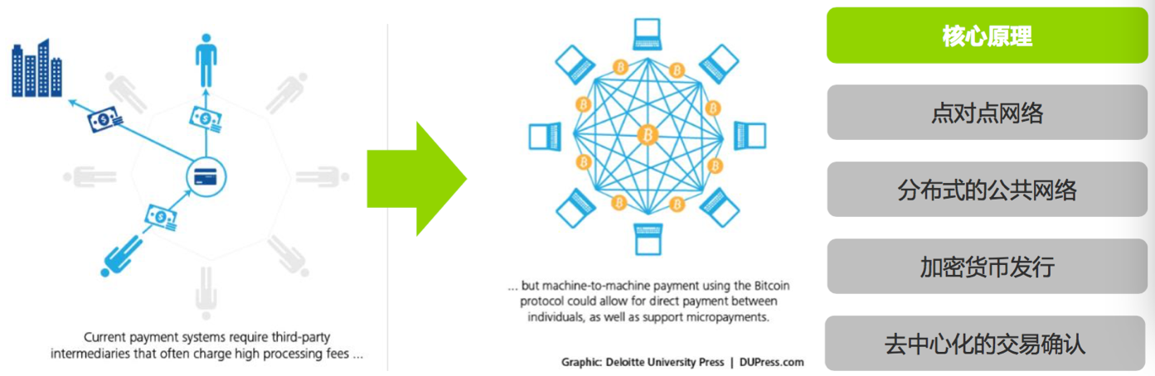

区块链可以存储数据，也可以运行应用程序。目前区块链技术主要应用在存在性证明、智能合约、物联网、身份验证、预测市场、资产交易、文件存储等领域。随着区块链技术的快速演变，新的性能在不断结合创造更有效的应用解决方案。

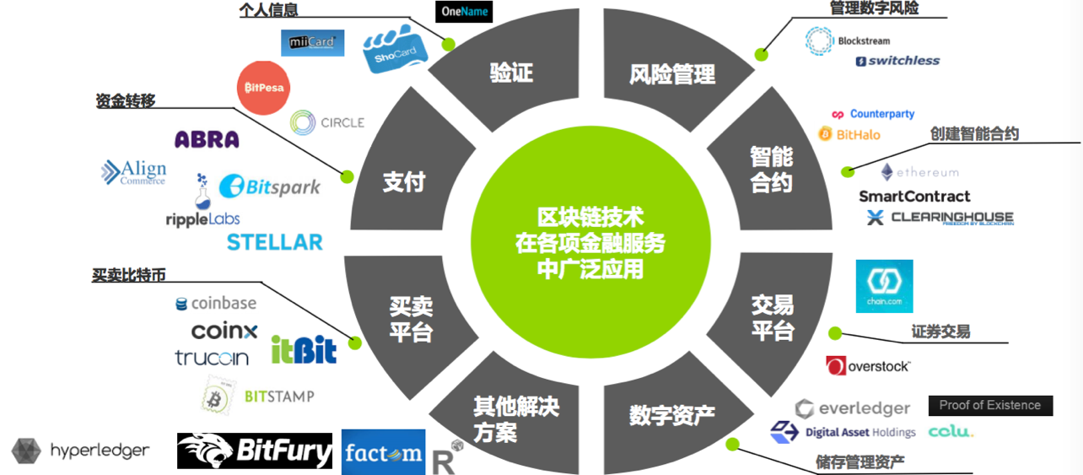

### 1.2.1分叉问题

|  |
| --- |
| 因为区块链是去中心化的数据结构，所以不同副本之间不能总是保持一致。区块有可能在不同时间到达不同节点，导致节点有不同的区块链视角。解决的办法是，每一个节点总是选择并尝试延长代表累计了最大工作量证明的区块链，也就是最长的或最大累计难度的链。节点通过将记录在每个区块中的难度加总起来，得到建立这个链所要付出的工作量证明的总量。只要所有的节点选择最长累计难度的区块链，整个比特币网络最终会收敛到一致的状态。分叉即在不同区块链间发生的临时差异，当更多的区块添加到了某个分叉中，这个问题便会迎刃而解。  在下面的图例中，我们可以了解网络中发生分叉的过程。图例代表简单的全球比特币网络，在真实的情况下，比特币网络的拓扑结构不是基于地理位置组织起来的。相反，在同一个网络中相互连接的节点，可能在地理位置上相距遥远，我们采用基于地理的拓扑是为了更加简洁地描述分叉。在真实比特币网络里，节点间的距离按“跳”而不是按照真实位置来衡量。为了便于描述，不同的区块被标示为不同的颜色，传播这些区块的节点网络也被标上颜色。  在第一张图（图8-2）中，网络有一个统一的区块链视角，以蓝色区块为主链的“顶点”。    图8-2 形象化的区块链分叉事件——分叉之前  当有两个候选区块同时想要延长最长区块链时，分叉事件就会发生。正常情况下，分叉发生在两名矿工在较短的时间内，各自都算得了工作量证明解的时候。两个矿工在各自的候选区块一发现解，便立即传播自己的“获胜”区块到网络中，先是传播给邻近的节点而后传播到整个网络。每个收到有效区块的节点都会将其并入并延长区块链。如果该节点在随后又收到了另一个候选区块，而这个区块又拥有同样父区块，那么节点会将这个区块连接到候选链上。其结果是，一些节点收到了一个候选区块，而另一些节点收到了另一个候选区块，这时两个不同版本的区块链就出现了。  在图8-3中，我们看到两个矿工几乎同时挖到了两个不同的区块。这两个区块是顶点区块——蓝色区块的子区块，可以延长这个区块链。为了便于跟踪这个分叉事件，我们设定有一个被标记为红色的、来自加拿大的区块，还有一个被标记为绿色的、来自澳大利亚的区块。    图8-3 形象化的区块链分叉事件：同时发现两个区块  假设有这样一种情况，一个在加拿大的矿工发现了“红色”区块的工作量证明解，在“蓝色”的父区块上延长了块链。几乎同一时刻，一个澳大利亚的矿工找到了“绿色”区块的解，也延长了“蓝色”区块。那么现在我们就有了两个区块：一个是源于加拿大的“红色”区块；另一个是源于澳大利亚的“绿色”。这两个区块都是有效的，均包含有效的工作量证明解并延长同一个父区块。这个两个区块可能包含了几乎相同的交易，只是在交易的排序上有些许不同。  当这个两个区块传播时，一些节点首先收到“红色”区块，一些节点收到“绿色”区块。如图8-4所示，比特币网络上的节点对于区块链的顶点产生了分歧，一派以红色区块为顶点，而另一派以绿色区块为顶点。    图8-4 形象化的区块链分叉事件：两个区块的传播将网络分裂了  从那时起，比特币网络中邻近（网络拓扑上的邻近，而非地理上的）加拿大的节点会首先收到“红色”区块，并建立一个最大累计难度的区块，“红色”区块为这个链的最后一个区块（蓝色-红色），同时忽略晚一些到达的“绿色”区块。相比之下，离澳大利亚更近的节点会判定“绿色”区块胜出，并以它为最后一个区块来延长区块链（蓝色-绿色），忽略晚几秒到达的“红色”区块。那些首先收到“红色”区块的节点，会即刻以这个区块为父区块来产生新的候选区块，并尝试寻找这个候选区块的工作量证明解。同样地，接受“绿色”区块的节点会以这个区块为链的顶点开始生成新块，延长这个链。  分叉问题几乎总是在一个区块内就被解决了。网络中的一部分算力专注于“红色”区块为父区块，在其之上建立新的区块；另一部分算力则专注在“绿色”区块上。即便算力在这两个阵营中平均分配，也总有一个阵营抢在另一个阵营前发现工作量证明解并将其传播出去。在这个例子中我们可以打个比方，假如工作在“绿色”区块上的矿工找到了一个“粉色”区块延长了区块链(蓝色-绿色-粉色)，他们会立刻传播这个新区块，整个网络会都会认为这个区块是有效的，如图8-5所示。    图8-5 形象化的区块链分叉事件：新区块延长了分支  所有在上一轮选择“绿色”区块为胜出者的节点会直接将这条链延长一个区块。然而，那些选择“红色”区块为胜出者的节点现在会看到两个链：“蓝色-绿色-粉色”和“蓝色-红色”。如图8-6所示，这些节点会根据结果将“蓝色-绿色-粉色”这条链设置为主链，将“蓝色-红色”这条链设置为备用链。这些节点接纳了新的更长的链，被迫改变了原有对区块链的观点，这就叫做链的重新共识。因为“红”区块做为父区块已经不在最长链上，导致了他们的候选区块已经成为了“孤块”，所以现在任何原本想要在“蓝色-红色”链上延长区块链的矿工都会停下来。全网将“蓝色-绿色-粉色”这条链识别为主链，“粉色”区块为这条链的最后一个区块。全部矿工立刻将他们产生的候选区块的父区块切换为“粉色”，来延长“蓝色-绿色-粉色”这条链。    图8-6 形象化的区块链分叉事件：全网在最长链上重新共识  从理论上来说，两个区块的分叉是有可能的，这种情况发生在因先前分叉而相互对立起来的矿工，又几乎同时发现了两个不同区块的解。然而，这种情况发生的几率是很低的。单区块分叉每周都会发生，而双块分叉则非常罕见。  比特币将区块间隔设计为10分钟，是在更快速的交易确认和更低的分叉概率间作出的妥协。更短的区块产生间隔会让交易清算更快地完成，也会导致更加频繁地区块链分叉。与之相对地，更长的间隔会减少分叉数量，却会导致更长的清算时间。 |
| 1.5共识攻击 |
| 比特币的共识机制指的是，被矿工（或矿池）试图使用自己的算力实行欺骗或破坏的难度很大，至少理论上是这样。就像我们前面讲的，比特币的共识机制依赖于这样一个前提，那就是绝大多数的矿工，出于自己利益最大化的考虑，都会通过诚实地挖矿来维持整个比特币系统。然而，当一个或者一群拥有了整个系统中大量算力的矿工出现之后，他们就可以通过攻击比特币的共识机制来达到破坏比特币网络的安全性和可靠性的目的。  值得注意的是，共识攻击只能影响整个区块链未来的共识，或者说，最多能影响不久的过去几个区块的共识（最多影响过去10个块）。而且随着时间的推移，整个比特币块链被篡改的可能性越来越低。理论上，一个区块链分叉可以变得很长，但实际上，要想实现一个非常长的区块链分叉需要的算力非常非常大，随着整个比特币区块链逐渐增长，过去的区块基本可以认为是无法被分叉篡改的。同时，共识攻击也不会影响用户的私钥以及加密算法（[ECDSA](http://8btc.com/article-140-1.html)）。共识攻击也不能从其他的钱包那里偷到比特币、不签名地支付比特币、重新分配比特币、改变过去的交易或者改变比特币持有纪录。共识攻击能够造成的唯一影响是影响最近的区块（最多10个）并且通过拒绝服务来影响未来区块的生成。  共识攻击的一个典型场景就是“51%攻击”。想象这么一个场景，一群矿工控制了整个比特币网络51％的算力，他们联合起来打算攻击整个比特币系统。由于这群矿工可以生成绝大多数的块，他们就可以通过故意制造块链分叉来实现“双重支付”或者通过拒绝服务的方式来阻止特定的交易或者攻击特定的钱包地址。区块链分叉/双重支付攻击指的是攻击者通过不承认最近的某个交易，并在这个交易之前重构新的块，从而生成新的分叉，继而实现双重支付。有了充足算力的保证，一个攻击者可以一次性篡改最近的6个或者更多的区块，从而使得这些区块包含的本应无法篡改的交易消失。值得注意的是，双重支付只能在攻击者拥有的钱包所发生的交易上进行，因为只有钱包的拥有者才能生成一个合法的签名用于双重支付交易。攻击者只能在自己的交易上进行双重支付攻击，但当这笔交易对应的是不可逆转的购买行为的时候，这种攻击就是有利可图的。  让我们看一个“51%攻击”的实际案例吧。在第1章我们讲到，Alice 和 Bob 之间使用比特币完成了一杯咖啡的交易。咖啡店老板 Bob 愿意在 Alice 给自己的转账交易确认数为零的时候就向其提供咖啡，这是因为这种小额交易遭遇“51%攻击”的风险和顾客购物的即时性（Alice 能立即拿到咖啡）比起来，显得微不足道。这就和大部分的咖啡店对低于25美元的信用卡消费不会费时费力地向顾客索要签名是一样的，因为和顾客有可能撤销这笔信用卡支付的风险比起来，向用户索要信用卡签名的成本更高。相应的，使用比特币支付的大额交易被双重支付的风险就高得多了，因为买家（攻击者）可以通过在全网广播一个和真实交易的UTXO一样的伪造交易，以达到取消真实交易的目的。双重支付可以有两种方式：要么是在交易被确认之前，要么攻击者通过块链分叉来完成。进行51%攻击的人，可以取消在旧分叉上的交易记录，然后在新分叉上重新生成一个同样金额的交易，从而实现双重支付。  再举个例子：攻击者Mallory在Carol的画廊买了描绘伟大的[中本聪](http://8btc.com/article-25-1.html)的三联组画，Mallory通过转账价值25万美金的比特币与Carol进行交易。在等到一个而不是六个交易确认之后，Carol放心地将这幅组画包好，交给了Mallory。这时，Mallory的一个同伙，一个拥有大量算力的矿池的人Paul，在这笔交易写进区块链的时候，开始了51%攻击。首先，Paul利用自己矿池的算力重新计算包含这笔交易的块，并且在新块里将原来的交易替换成了另外一笔交易（比如直接转给了Mallory的另一个钱包而不是Carol的），从而实现了“双重支付”。这笔“双重支付”交易使用了跟原有交易一致的UTXO，但收款人被替换成了Mallory的钱包地址。然后，Paul利用矿池在伪造的块的基础上，又计算出一个更新的块，这样，包含这笔“双重支付”交易的块链比原有的块链高出了一个块。到此，高度更高的分叉区块链取代了原有的区块链，“双重支付”交易取代了原来给Carol的交易，Carol既没有收到价值25万美金的比特币，原本拥有的三幅价值连城的画也被Mallory白白拿走了。在整个过程中，Paul矿池里的其他矿工可能自始至终都没有觉察到这笔“双重支付”交易有什么异样，因为挖矿程序都是自动在运行，并且不会时时监控每一个区块中的每一笔交易。  为了避免这类攻击，售卖大宗商品的商家应该在交易得到全网的6个确认之后再交付商品。或者，商家应该使用第三方的多方签名的账户进行交易，并且也要等到交易账户获得全网多个确认之后再交付商品。一条交易的确认数越多，越难被攻击者通过51%攻击篡改。对于大宗商品的交易，即使在付款24小时之后再发货，对买卖双方来说使用比特币支付也是方便并且有效率的。而24小时之后，这笔交易的全网确认数将达到至少144个（能有效降低被51%攻击的可能性）。  共识攻击中除了“双重支付”攻击，还有一种攻击场景就是拒绝对某个特定的比特币地址提供服务。一个拥有了系统中绝大多数算力的攻击者，可以轻易地忽略某一笔特定的交易。如果这笔交易存在于另一个矿工所产生的区块中，该攻击者可以故意分叉，然后重新产生这个区块，并且把想忽略的交易从这个区块中移除。这种攻击造成的结果就是，只要这名攻击者拥有系统中的绝大多数算力，那么他就可以持续地干预某一个或某一批特定钱包地址产生的所有交易，从而达到拒绝为这些地址服务的目的。  需要注意的是，51%攻击并不是像它的命名里说的那样，攻击者需要至少51%的算力才能发起，实际上，即使其拥有不到51%的系统算力，依然可以尝试发起这种攻击。之所以命名为51％攻击，只是因为在攻击者的算力达到51%这个阈值的时候，其发起的攻击尝试几乎肯定会成功。本质上来看，共识攻击，就像是系统中所有矿工的算力被分成了两组，一组为诚实算力，一组为攻击者算力，两组人都在争先恐后地计算块链上的新块，只是攻击者算力算出来的是精心构造的、包含或者剔除了某些交易的块。因此，攻击者拥有的算力越少，在这场决逐中获胜的可能性就越小。从另一个角度讲，一个攻击者拥有的算力越多，其故意创造的分叉块链就可能越长，可能被篡改的最近的块或者或者受其控制的未来的块就会越多。一些安全研究组织利用统计模型得出的结论是，算力达到全网的30%就足以发动51%攻击了。  全网算力的急剧增长已经使得比特币系统不再可能被某一个矿工攻击，因为一个矿工已经不可能占据全网哪怕的1%算力。但是中心化控制的矿池则引入了矿池操作者出于利益而施行攻击的风险。矿池操作者控制了候选块的生成，同时也控制哪些交易会被放到新生成的块中。这样一来，矿池操作者就拥有了剔除特定交易或者双重支付的权力。如果这种权利被矿池操作者以微妙而有节制的方式滥用的话，那么矿池操作者就可以在不为人知的情况下发动共识攻击并获益。  但是，并不是所有的攻击者都是为了利益。一个可能的场景就是，攻击者仅仅是为了破坏整个比特币系统而发动攻击，而不是为了利益。这种意在破坏比特币系统的攻击者需要巨大的投入和精心的计划，因此可以想象，这种攻击很有可能来自政府资助的组织。同样的，这类攻击者或许也会购买矿机，运营矿池，通过滥用矿池操作者的上述权力来施行拒绝服务等共识攻击。但是，随着比特币网络的算力呈几何级数快速增长，上述这些理论上可行的攻击场景，实际操作起来已经越来越困难。近期比特币系统的一些升级，比如旨在进一步将挖矿控制去中心化的P2Pool挖矿协议，也都正在让这些理论上可行的攻击变得越来越困难。  毫无疑问，一次严重的共识攻击事件势必会降低人们对比特币系统的信心，进而可能导致比特币价格的跳水。然而，比特币系统和相关软件也一直在持续改进，所以比特币社区也势必会对任何一次共识攻击快速做出响应，以使整个比特币系统比以往更加稳健和可靠。 |

### 1.2.2区块链形态

#### 1公有链

比特币区块链即是一种典型的公有链。比特币的区块链作为一种公开账本，具有人人皆可参与的特性。也就是说任何人都可以发起一笔交易，任何人也都可以参与验证交易，任何人也都可以同时读取区块链上的所有信息。不仅是比特币区块链，其他各类山寨币由于基本模仿了比特币的架构，以建立一种支付验证体系为目的，因此也基本都属于公有链的范畴。在以太坊创始人Vitalik Buterin（2015）的定义中，公有链的特性被定义为任何人都可参与到共识机制中的区块链组织架构，即任何人都可以参与到决定一个新的区块是否被加入到链上，不论是以工作量证明的方式还是以持有量证明（Proof-of-Stake）参与其中。

由于比特币区块链形成最早，同时比特币持有人、验证节点、矿工广泛分布于全球，因此在800多p的全网算力支持下，比特币区块链即成为了所有公有链中最为强健、最为安全的代表。

#### 2私有链

正是由于比特币区块链作为公用链具有以上的局限性，导致了当前大多数金融巨头所热衷的区块链技术研究并不以比特币区块链或者公有链为开发目标。然而虽然广泛被认为除了公有链以外的各种尝试均被称为私有链，但事实上私有链也被分为了两种细分类型，分别为财团链或者半管制私有链，以及纯私有链或全管制私有链。

财团链指的是共识机制的参与需经历提前的筛选，并非所有人都可对链上的区块进行验证。举例来说，一个由15个金融机构组成的财团，设置了规则，要求超过10个以上的金融机构签署过的区块才能够被认证上链，对已上链的区块验证可以是公开的，也可以是对特点参与者进行限制性开放的，但除了金融机构组成的财团内部以外的节点是不能参与共识机制的认证的。

纯私有链则是整个区块链的共识机制、验证、读取等行为均被严格限制在一个范围以内，其作用与企业数据库管理、内部审计等相似，仅对特定主体内部开放，并不以任何形式对外公开。

#### 3联盟链

联盟区块链是指其共识过程受到预选节点控制的区块链。例如，不妨想象一个有15个金融机构组成的共同体，每个机构都运行着一个节点，而且为了使每个区块生效需要获得其中10个机构的确认(2/3确认)。区块链或许允许每个人都可读取，或者只受限于参与者,或走混合型路线，例如区块的根哈希及其API(应用程序接口)对外公开，API可允许外界用来作有限次数的查询和获取区块链状态的信息。这些区块链可视为“部分去中心化”。

#### 4侧链

侧链通过一种双向柳丁方式，允许资产从比特币主区块链移动到另一条区块链。这使用户能用他们已有的资产来使用新的和创新的加密货币系统。

Blockstream发布了全球第一个侧链项目，侧链是能够与其它侧链和比特币区块链互相操作的区块链，避免了流动不足、市场波动、碎片化、安全漏洞和与其它密码学货币相关的欺诈。

侧链是一个确认来自于其它区块链数据的区块链，使得比特币和其它资产能够在区块链之间进行转移，形成一个新的、开放的创新和开发平台。

**私密交易** － 目前，所有的比特币交易是完全公开的，尽管有些地方是匿名的。私密交易，正如其名称所暗示的，该功能仅允许交易的参与者（或他们指定的人）知道交易金额。因此而产生的交易体积会显著增大，但其包括一个可用于存储交易或其它元数据的“便签”字段，并且仍将小于诸如Zerocoin。

**隔离目击者**（Segregated Witnesses） － 当前，比特币交易签名算法比较复杂，并且存在缺陷，导致了一个被称之为交易延展性的问题。而隔离目击者功能将消除这一问题，改善比特币软件的效率……使得那些更显著的创新成为可能，如闪电网络（Lightning Network，见下文）。

**新的操作码** － 每一笔比特币交易，实际上是用脚本语言编写的一个程序。这些操作码，扩展了该语言的可能性，使得整个交易的新形式成为可能，例如彩票，支付给一个随机选择的收件人等。

**基础资产发行** － 这允许侧链用户可以发行自己的全新资产，就像比特币本身，并可在可靠安全的区块链上进行，例如：代金券、优惠券、股票、债券等。

### 1.2.3 共识机制

POW（Proof of Work，工作证明）是指获得多少货币，取决于你挖矿贡献的工作量，电脑性能越好，分给你的矿就会越多。POS（Proof of Stake，股权证明）根据你持有货币的量和时间进行利息分配的制度，在POS模式下，你的“挖矿”收益正比于你的币龄，而与电脑的计算性能无关。POW、POS孰优孰劣？关于这个话题的讨论持久不息，也许基于两种设计理念的密码学货币将长期共存。

#### 1工作量证明机制POW

为了在点对点的基础上构建一组分散化的时间戳服务器,仅仅像报纸或世界性新闻网络组 一样工作是不够的,我们还需要一个类似于亚当·柏克(Adam Back)提出的哈希现金(Hashcash) 。在进行随机散列运算时,工作量证明机制引入了对某一个特定值的扫描工作,比方说 SHA-256 下,随机散列值以一个或多个 0 开始。那么随着 0 的数目的上升, 找到这个解所需要的工作量 将呈指数增长,但是检验结果仅需要一次随机散列运算。 我们在区块中补增一个随机数(Nonce),这个随机数要使得该给定区块的随机散列值出现 了所需的那么多个 0。我们通过反复尝试来找到这个随机数,找到为止。这样我们就构建了一 个工作量证明机制。只要该 CPU 耗费的工作量能够满足该工作量证明机制,那么除非重新完 成相当的工作量,该区块的信息就不可更改。由于之后的区块是链接在该区块之后的,所以想 要更改该区块中的信息,就还需要重新完成之后所有区块的全部工作量。

同时,该工作量证明机制还解决了在集体投票表决时，谁是大多数的问题。如果决定大多数的方式是基于IP地址的，一IP地址一票,那么如果有人拥有分配大量IP地址的权力,则该机 制就被破坏了。而工作量证明机制的本质则是一CPU一票。“大多数”的决定表达为最长的链, 因为最长的链包含了最大的工作量。如果大多数的CPU为诚实的节点控制,那么诚实的链条 将以最快的速度延长,并超越其他的竞争链条。如果想要对业已出现的区块进行修改,攻击者 必须重新完成该区块的工作量外加该区块之后所有区块的工作量,并最终赶上和超越诚实节点 的工作量。我们将在后文证明,设想一个较慢的攻击者试图赶上随后的区块,那么其成功概率 将呈指数化递减。

另一个问题是,硬件的运算速度在高速增长,且节点参与网络的程度会有所起伏。为了解 决这个问题,工作量证明的难度(the proof-of-work difficulty)将采用移动平均目标的方法来确定, 即令难度指向令每小时生成区块的速度为某一预设的平均数。如果区块生成的速度过快,那么 难度就会提高。

#### 2股权证明机制POS

POS就是“股权证明”,Proof of stake，即直接证明你持有的份额。除了混合性的PPC之外，真正的POS币是没有挖矿过程的，也就是在创世区块内就写明了股权证明，之后的股权证明只能转让，不能挖矿。

在现实世界中股权证明很普遍，最简单的就是股票。股票是用来记录股权的证明，同时代表着投票权和收益权。股票被创造出来以后，除了增发外，不能增加股权数量，要获得股票只能转让。

在纯POS体系中，如NXT，没有挖矿过程，初始的股权分配已经固定，之后只是股权在交易者之中流转，非常类似于现实世界的股票。股权从创世区块中流出，被交易者买卖而逐渐分散化。

#### 3瑞波共识机制

瑞波共识算法，使一组节点能够基于特殊节点列表达成共识。初始特殊节点列表就像一个俱乐部，要接纳一个新成员，必须由51%的该俱乐部会员投票通过。共识遵循这核心成员的51%权力，外部人员没有影响力。由于俱乐部由“中心化”开始，它将一直是“中心化”的。与比特币及点点币一样，瑞波系统将股东们与其投票权隔开，并因此比其他系统更中心化。

#### 4授权股权证明机制

股份授权证明机制（DPOS）是一种新的保障加密货币网络安全的算法。它在尝试解决比特币采用的传统工作量证明机制（POW）以及点点币和NXT所采用的股份证明机制（POS）的问题的同时，还能通过实施科技式的民主以抵消中心化所带来的负面效应。

通过引入“受托人”这个角色，DPOS可以降低中心化所带来的负面影响。一共有101位受托人通过网络上的每个人经由每次交易投票产生，他们的工作是签署（生产）区块。通过去中心化的投票过程，DPOS能让网络比别的系统更加民主。与其要让我们完成在网络上信任所有人这个不可能完成的任务，不如让DPOS通过技术保护措施来确保那些代表网络来签署区块的人们（受托人）能够正确地工作。除此之外，在每个区块被签署之前，必须先验证前一个区块已经被受信任节点所签署。像DPOS这样的设计，实际上缩减了必须要等待相当数量的未授信节点进行验证后才能够确认交易的时间成本。

## 1.4应用前景

讲到区块链的应用，人们更多关注于在金融行业的应用情景。

|  |  |  |
| --- | --- | --- |
|  |  |  |
| 存在性证明 |  |  |
| 文件存储 |  |  |
|  |  |  |
|  |  |  |
|  |  |  |
|  |  |  |

# 第2章 通往区块链之路

## 2.1 区块链互联网

传统的互联网是一个“中心——去中心——中心”的结构，但本质是一个中心化结构；而区块链是一个“去中心-中心-去中心”的结构，更接近于自然的智慧。区块链技术宣告了互联网从传递信息的信息互联网向转移价值的价值互联网进化。

**一个不完整的互联网**

数字革命带来了无数的奇迹。互联网、万维网、社会化媒体、移动计算、大数据、云计算，这些技术在推动着人类生活的方方面面。但根据分析，当涉及到商业时，目前发生的更改还仅是停留于表面。资本主义的基本机构 ——公司，一直保持着相对不变。层次，依旧是纵向结构和官僚结构，工业时代的标志仍然占据着统治的地位。当将经济作为一个整体时，数字革命对于大多数的繁荣，并没有产生积极影响。当然真正的创造也正在发生着，但矛盾的是，社会不平等却是越来越严重。许多发达国家的经济正在增长着，但历史上第一次，经济的增长却没有提供相称的就业机会。隐私，是自由社会的基础，却因为有着政府的干涉，互联网被利用于创造一个监控社会。全球有二十亿人没有银行账户，或者无法参与全球的经济活动。

相比于解决办法，技术一直是问题的一个重要组成部分，并不仅仅是因为机器人或破坏性商业模式所带来的新一轮自动化，消灭了对部分劳动力的需求。技术和媒体的旧模式，无论是广播、印刷品或是主机计算，是将事情变得集中化，然后通过强大的力量来控制它们，其接受者是被动的。而新的模式则是分布式的，意味着每一个人都可以自主控制，每一个人都可以积极参与。财富，繁荣和自由已经抵达，但仅限于少数的人。因为互联网没有一个经济层，在没有银行和政府这些第三方的验证的情况下，我们无法确定对方的身份或互相进行信任。恰恰相反，它允许人们进行欺诈，收集我们的数据，侵犯我们的隐私……如果下一代互联网，不仅能够用于信息的通信，还能直接用于价值和金钱的直接通信呢？如果我们能够建立的商业，能够实现p2p式的交易，而无需强大的中介机构呢？

## 2.2 管理的一种新模式

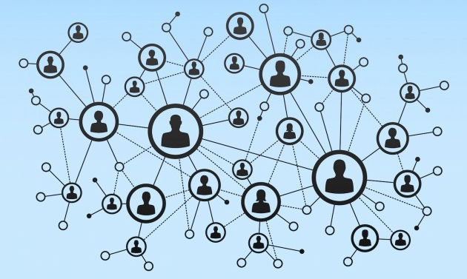

随着希腊债务危机的显露，以及资本管制对希腊人民的压迫，比特币再一次回到了主流的焦点。ATM机前那长龙似的排队，不禁让人联想起塞浦路斯的危机，再一次地，比特币似乎为人们提供了一个安全的避风港。

虽然很多人所关注的，只是比特币的价格波动以及潜在采用人群的增加，货币只是其改变游戏规则技术的第一个应用。区块链的核心，是针对寡头所控制的，对希腊人民严厉的财政紧缩政策，而提供一个备选管理模式。

六年时间的存在，公众对这项技术的认识已经得到了长足的发展。现在，大多数意识到这种突破性技术的人都已经明白，区块链是一个总账，然而，它不仅仅是简单地作为货币交易的记账系统而已。

其核心，是作为一个平台，可以在无需中介方的情况下，允许人们在几乎任何事情上达成协议。它提供了一个基础，让基于协商一致原则的社会契约论成为可能。

当这一技术的白皮书在2008年出世，其匿名创造者中本聪就曾指出，这是一种针对信任基础模式存在的内在缺陷，而发明的一种解决方案。Roger Ver，又名“比特币耶稣”，他是比特币创业公司天使投资人，最近他对希腊财政危机发表了评论，指出了现有政府单向的契约形式容易犯错的性质：

比特币通过算法自我调节，消除了合约对方的风险，而传统法律和监管工具在一些事件中已被证明是无效的，例如汇丰银行洗钱案以及整个巨大的银行业印钱与操纵市场的问题。这项发明的核心是分布式信任机制，并通过一种名为工作量证明（POW）的机制来实现。

工作量证明

安德烈亚斯·安东诺普洛斯(Andreas Antonopoulos），区块链技术和比特币专家，在他的[共识算法](http://www.iamsatoshi.com/consensus-algorithms-blockchain-technology-and-bitcoin/)演讲中，他描述了工作量证明如何由特定的加密散列函数，一系列动态调整并创造规模经济的博弈论均衡系统组成。

工作量证明机制在保证整个系统的安全性中，扮演了一个至关重要的作用。Adam Back，Hashcash的发明者，对比特币的基本原理提供了帮助，他指出了这个系统是如何从工作量证明机制以及共识中构建出计算机的不可撤销性。

这意味着，没有人可以对已做过的工作进行撤销处理。也没有人可以对此进行伪造以及重新分配，矿工作为比特币生态系统中的心脏，他们必须通过宝贵的资源来执行哈希操作，如果他们按规则行事，他们将获得报酬，反之，他们将失去报酬。

这使得区块链具有了强大的抵抗性，还拥有了耐操纵性，它预防了政府通过诸如量化宽松措施所造成的恶性通货膨胀。

经济激励的神来之笔

那是什么在激励着这个自治组织系统？以及最重要的，其会计责任的力量又从何而来？比特币没有一个中央计划者。从某种意义上来说，中本聪的匿名体现了技术的精髓，这项技术实际上并不存在指纹。这项数学发明的中心点，是一个至关重要的经济诱因，可以让矿工自发地去维护这个总账，使得它去中心化并且不可更改。

这种激励结构表现在现有比特币网络背后，其内置的数字稀缺性。它由现实主义以及人的自我利益诚实的评估组成。

当我们没有考虑我们的自私会带来什么时，历史给予了我们各种证据。原子弹、奴隶制、大屠杀和种族灭绝，这些黑暗的回忆，提醒了我们人性固有的残忍与暴力。

“区块链创造了激励，能够让参与者诚实地工作，其规则将一视同仁。”

当自利原则不被承认，他们将很快逃离自觉。当人们开始自我否认自己的人性，便可以轻易地获得优势。他们变得贪得无厌，这推动人们去追求权力，创造不诚实的系统，其中反社会势力会攻击网络，接管经济，破坏国家主权以及人民的意志。

通过私念与贪欲的核算，用奖励来鼓励他们在透明开放的网络中良好地表现，区块链为参与者创造了一个诚信工作的激励，这种规则将一视同仁。

通过这种方式，该系统可以更有效地减轻人类潜在破坏的风险性。

分布式会计责任（Distributed accountability）

比特币网络通过自愿原则以及由共识规则而实现的自我调节，促进了真正的主权在民的实现。

这项创新所形成的，是社会责任的一种新形式。不同于传统的管理模型代表，其中，检查与平衡系统是通过第三方来行使。在比特币的共识模式下，会计责任将是直接分配，并由整个网络的所有参与者共同行使。

这就消除了单点故障的问题，提供了比现有系统更好的安全性。随着区块链的透明性，那些喜欢不劳而获的人将无处可去，也无处可避。

目前，通过这项技术来加强政治会计责任，已经有了创造性的举措。伦敦市长候选人乔治·加洛韦（George Galloway）呼吁伦敦采用基于区块链技术的记账系统，为伦敦市民的金融活动提供充分的透明度。

据RT财经节目主持人Max Keiser报道，加洛韦还创建了一个市长链项目（ The Mayor's Chain Project ），打算将伦敦城的年度预算放到区块链中，让公民们来共同审计。

比特币协议，它是分布式管理的蓝图。它是一项真正的发明，无法被撤销。当全球合法性危机加深，紧缩政策继续时，破产的银行忙着自救，对冲基金们则通过篡改帐本来避开这一问题。

比特币可能无法在此刻拯救希腊，但是其核心技术，为那些想要引入替代中心化机构强制信任模式，并进入基于分布式民主网络社会的人们，提供了一种真正可行的工具。

## 2.3 三体与区块链

《三体》这本小说的作者刘慈欣2015年获得了全球科幻小说的最高奖“雨果奖”。这本小说的原创性，是对人性的丑恶有非常深刻的认识，人类有太多的欺诈、伪善，主要是以文革为背景写的，文革期间的人与人之间的斗争处处可见，甚至于现在一些热播电视剧，像《甄嬛传》，《琅琊榜》大量的都是勾心斗角，好像中华文明这样的东西太多，不断循环，跳脱不出原有的限定模式。《三体》这本小说是说“三体人”的思想是完全透明的，互相之间交流完全无障碍。人类完全不能理解，说一个思想全透明的社会会产生怎样的政治和文化呢？难道你们没有计谋和伪装？三体人就回答说：“计谋和伪装是什么？”刘慈欣虚构出这样的三体人社会，比人类文明发达许多，到地球上来把地球人打得大败！显然作者的愿望是：人类如果不克服自己的弱点的话，将无法真正上升到一个更高的文明。



回到区块链技术本身，区块链是去中心化的，不可篡改的分布式帐簿；区块链网络中的每个节点是透明的，无法自行伪造；其思想与三体世界呈现的精神不谋而合。**然而区块链能让地球人变成三体人吗？**完全有可能，我们可以应用脑机接口技术，将来人脑思考的信息，通过计算机可以直接读取出来；同时利用区块链分布式公正技术，建立一个透明的、没有伪装的、没有欺诈的智能决策过程；另外，区块链本身的共识主动性就是一个群体智能的概念，是指在一个共识群体中，个体单独行动的机制。在主动共识性的机制作用下，这个群体无需中枢控制系统，群体内部成员间也无需直接交流信息，个体为了实现自己的利益单独地、连续地相互修正和自我更新，从而逐步完善自己的生态环境，实现整体的利益最大化。

## 2.4 人工智能与区块链

人工智能和区块链？这听起来好像一首很奇妙的歌曲，不过如果你认真的思考一下，也未尝不可，能否让区块链来为我们创造一个新的世界?我们会不会在不久的将来生活在这样的一个世界里：机器人战警可以替代血肉之躯的警察担负起危险的行动任务。在这个区块链创造的世界里，将由人类来制定他们的法规规范，也就是说人类可以通过区块链的技术在特定的环境下来打开或关闭机器人的特定行动。

**区块链上的人工智能**  
  
1955年，约翰麦卡锡创造了“人工智能”这一术语。从那时起，人类一直在孜孜不倦地进行研究，试图创造一个完美的真正的智能机器人。也许是人类试图想更加接近机器的渴望所驱使。或者他们有和我相同的想法，在试图尝试那些复杂的足以模仿人类思维的挑战。再或者他们试图创造出一个他们最最关心和心爱的人儿，这无疑是值得他们去为之努力奋斗的一件事。总之，不管是什么原因驱使他们去发明创造智能机器人，智能机器人都越来越可能会有实现的那一天。  
   
也许不久后的一天，智能机器人将像和我们一起生活的兄弟姐妹们一样，伴随我们一起成长，我们不会觉得他有什么特别的。就好比人们不会因为有一个不同种族的哥哥或姐姐而想的太多。爱会让人变得理智和理性，因为人总是会追寻快乐幸福的，这都是同样的道理。人工智能机器人也会在不久的将来成为我们这个社会不可或缺的一部分。  
   
我们如何实现让他们可以拥有比我们更高的智力，而又有谁可以知道他们会不会成为下一个终结者？毕竟，人，有血有肉的人类，在过去的历史岁月里是劣迹斑斑的，战争，强奸，谋杀，盗窃…但我们也有爱，欢笑，和互助友善等美好的感情。智能机器人是不是也会和我们人类一样，他们中的一些人会不会也呈现出一些病态特征，而另一些则满怀了爱，关怀，像人类一样的拥有复杂的感情？  
   
在区块链上依靠投票的方式创建创造一套更加完善的法律系统，这可能是有助于人类构建一套适用于机器人的法律体系的办法，当然前提是要遵循原来的法律。新的以区块链为基础构建的政府体系将给予机器人们应得的权利，与此同时，和我们一起朝夕共处的人工智能机器人也将受到和我们同样的法律规范的制约。通过植入区块链技术到每个个体中，从而确保每个人工智能机器人可以严格遵循法律规范的制约。当一则新的法律条款出炉，而我们还不太了解的时候，甚至他们还会告诉我们什么是可以做的而什么是不可以做的。  
   
基于区块链的政府，人工智能机器人可以胜任众多新的工作岗位，比如：创造更多的智能机器人，就像我们现在建造房屋和设备一样。当然他们还可以胜任教师，教授，或是消防员，警察，或其他领域的公共服务岗位。通过和区块链政府的直接对接，他们会非常适合担任法官，律师，当然，还有政客。



《电影》人工智能

**可以挽救生命的区块链解决方案**  
  
我先来描述一个场景。假如一个人犯了罪，然后他从犯罪现场驾车急速逃离现场，警察及时发现了这起事件，并驾驶警车超速把他的车逼停。而这时警察可能不知道犯罪分子手里还有一把枪。警察走近犯罪嫌疑人的车，并要求他出示证件。然后警察转身回到巡逻车来查询验证证件，这时犯罪嫌疑人朝警察的背部开枪了。这位警察有亲爱妻子和孩子，但是他们以后将再也不能看到他了，他们唯有为他哀悼，并且在之后的岁月里相依为命的活下去。与此同时，罪犯却逃到了另一个国家，并在那里长期的隐匿起来，在他被逮捕前没有人知道他犯下的滔天罪行。  
   
那么，如果换成人工智能机器人警察呢。  
   
同一犯罪场景，但这一次的警察是一个智能机器人。机器人警察拿到罪犯的证件，然后回到他的警车。如果这时罪犯对他开枪，由于机器人警察的身体是被防弹材料保护起来的，所以子弹不会让他受到伤害。为什么人类的警察不穿盔甲呢，那是因为它相当的笨重，而这可能会让他的动作变得迟缓。而大多数时候，警察是不会遭遇到枪击事件的，所以没有理由让他们成年累月的穿着一套笨重的盔甲工作。机器人就不同了，可以在设计之初就让他身上覆盖一层防护材料。即便是便宜又笨重的材料，比如加厚的钢板也不在话下，当然有些身体部位也可使用于轻质的纤维或其他材料。如此一来，在遭遇同样情况的时候，警察就不会因为犯罪分子的子弹而殉职了，机器人警察将会变得勇猛异常甚至所向无敌。  
   
可能还有另一种情况，机器人警察被犯罪分子使用爆破手段或在没有任何盔甲防护的情况下被枪击，或者被以别的形式的犯罪手段而摧毁。这种情况下，机器人警察将不再向控制中心发送定时的信号，这时，整个警察网络将及时知道他遇到麻烦了。而他最后发送给控制中心的信号将包含他发射信号时所在GPS坐标位置和正在执行的指令。而就近的警察可以很容易找到他，发现他被摧毁的现场，而另外的警察将继续追捕犯罪分子。另外，发给中心的信号也可以包含更多的信息，比如被追踪的汽车车牌或其他有用信息，这样可以让别的警察了解他追踪的对象是谁。而与此同时，一个新的机器人将被制造出来，用来取代那个被摧毁的机器人警察。  
   
现在该向你提几个小问题了!你认为未来的世界里，智能机器人和区块链技术会扮演什么角色？你想不想生活在一个由大多数人制定规则的世界里？你想不想生活在一个机器人可以拯救许多生命的世界里？你认为区块链政府体系是否靠谱，它能帮助我们约束机器人的行为吗？   
 －－－－  
原文：https://www.cryptocoinsnews.com/ai-blockchain-dystopian-utopian-future/

## 2.5从O2O到区块链

## 2.6金融与区块链

区块链在金融理论上并没有重大创新,但它在解决金融层面的信息不对称导致的信任问题方面做出了重大创新。虽然人们大多数是从比特币知道区块链的,但区块链本身是完全独立的系统。它不仅仅是为比特币而产生的,实际上,区块链技术拥有比数字货币更丰富、更深刻的内涵。它解决的核心问题不是“数字货币”,而是在信息不对称、不确定的环境下,如何建立满足经济活动赖以发生、发展的“信任”生态体系。

**区块链的方法论**

全球经济活动看做为一个“空间”,这个“空间”按照行政区域、司 法管辖、税务、规则、货币区等参数被人为的划分为多个“子空 间”。这些参数是对各自“子空间”的经济活动度量坐标。一笔交易 是否可行,抽象的看,只需要看看它是否能够“映射”到子空间的坐标即可。当在子空间中验证一笔交易时,我们需要按照其中的参数 逐一检验。当满足全部要求时，该交易才获得合法性和合规性验证。

在任何一个“子空间”中交易相对比较容易，因为不同的“子空间” 都有数量不等的区域“信任中心”存在,使得对交易的验证变得相 对简便。如果某个交易跨越了不同“子空间”,那么就可以采取两种办法解决:1)找到能够覆盖这两个“子空间”的“信任中心”提供服务；2)由两个“子空间”的“信任中心”之间建立联盟,共同为 跨空间交易提供服务。当前金融解决方案大多采用上述方法。

但互联网的发展让人与人之间、人与物之间、物与物之间的连接变的 更容易,更多样。这样的连接驱动了各种各样的经济活动需求。使 “跨空间”的经济活动数量更庞大、交易属性更多维、更频繁、要求 更低成本的诉求越来越强烈。现有的“子空间信任中心”的服务体系 显然不能满足需求。目前社会还没有在互联网空间建立类似“WTO” 的国际组织来协调出现的经济金融新问题。可以预见将来很长时间, 由于政治、经济原因,这样的组织或许无法诞生。

区块链的设计者们构建了一种全新的方法论。区块链对地理、法律管 辖、税务、货币单位等参数是不敏感的。它按照“最大公约”的原 理,构建了“自动协商一致”的自治规范。升级后的区块链技术规范,将可以服务互联网上的“全频谱经济活动”,包括经济、金融和 货币领域内的很多应用。区块链技术让“星球级”的服务首次成为 可能:互联网经济活动就如同互联网本身一样,也必须是“自治的” 才有生命力。

“自治”首先必须是无害的、中性的,其次必须是“共识”的。 区 块链实现了这个目标。

**区块链成为互联网金融基础设施**

区块链构建在互联网的 TCP/IP 基础协议之上,随着这个系统的扩 展,区块链本身就逐渐成为构建上层金融应用的基础设施。可以设立新的区块链,也可以在目前的区块链基础上开立分支,拓展其他应用。如果说 TCP/IP 建立了机器之间数据传输的可达、可信和可靠,那么区块链技术则首次在机器之间建立了“信任”。互联网被区块链划分出一个“信任”的连接层,可以记载、验证和转移经济价值。

# 第3章 区块链应用场景

## 3.1 存在性证明

存在性证明的基本原理就是将要存储的文件进行哈希计算，再将这个哈希值存入到区块链中。因为区块链存储了所有已经确认的交易，而且因为哈希值是唯一的，所以就可以证明某个特定文件的存在。

### 3.1.1实现机制

通过简单的在区块链上登记和加入时间戳信息，POE能够让任何人匿名和安全地存放任何文件的存在性证明。文件本身并没有存放在中心化的数据库或者区块链中，因此文件数据是隐私的。在区块链上存放的仅仅是文件的密码学哈希值，以及该文件的哈希值提交至区块链中的时间信息。这样一来，人们就可以基于公开的区块链，在无需揭露数据内容或所有者身份信息的情况下公开证明某个文件或信息属于某人。

合约也可以加上时间戳和当事人的数字签名，来证明它们是何时签署这些合约的。可信的时间戳信息可以用来证明你在某个时间点持有某个文件、信息或数据，而且这些信息无法伪造。你可以给你开发的软件版本加上时间戳信息来证明在某个时间点你已经开发了某个版本的软件。你无需依赖任何机构。在以前的传统中，是由称之为TSAs（Time Stamping Authority）的可信赖的第三方来签署的可信时间戳信息的，但是容易出现数据腐败和篡改。而且在区块链中，您的时间戳信息是安全存放在全世界的，更难篡改。

存在性证明POE可以用于文件版权、专利等等。任何人都可以证明某个数据在某个时间点存在过。因为我们使用了比特币区块链来存放文件证明信息，因此任何人都可以在无需中心机构的情况下就能验证该文件证明信息。而且整个比特币网络的算力用来保护你的数据。

存在性证明POE的部分用途如下：

1、无需泄露真实的数据内容即可证明文件的所有者

2、文件时间戳

3、证明所有者和转让合同

4、确认文件完整性

如果某人存储了他的文件证明，之后重新上传该文件，系统将会识别该文件是否与之前的文件完全一致。哪怕是轻微的变化，区块链都会识别出它与之前文件是不同的。这就给用户提供了必要的安全性，即已验证的文件是不可更改的。

### 3.1.2应用案例

随着互联网技术发展，越来越多的机构，开始大力研究数字合同和数字印章技术。但是这些技术，还停留在中心化数字解决方案，许多机构更是出于本集团利益，进行研发，而不顾使用者的利益，并且成本高，方案不够透明，技术被少数人垄断和操作，容易作弊，并且各个团体机构之间，技术不公开，不透明，通用性不强，造成了公信力的缺失，也制约了这一技术快速普及与发展，在我们生活中，经常可以看到有些恶意的人故意篡改并违反原来的约定，利用手中各种关系和方法来谋取私利。让处于弱势的善良的用户，想通过当初的约定，进行司法维护公正时，发现已经无法行得通。这一切均缘于普通纸质协议，容易丢失，容易被人修改，而且存放不透明，不公开。

基于区块链技术构建的数字合同与数字印章解决方案，正是基于这种理念而产生，在区块链中，每个区块都有自己的唯一hash值，任何人都不能私自修改区块中的内容，私自修改，将会造成区块hash值的改变，而被整个网络拒绝，正是基于区块链的这种安全特性，我们将合同的验证算法，写入到区块链，使任何人都不能作弊或是破坏合同的约定内容，甚至可以将一些重要事件的环境、人、事等等内容也写入区块链中，进行永久保留。它还是开源的技术，它将和数字货币拥有相同的安全属性。在这套解决方案中，合同相关人或单位、政府部门，进行高效结合，各司职守。实现一种智能的，免维护的数字合同解决方案架构。我们畅想，未来，任何国与国之间，人与人之间或是单位与单位之间，都可以在这套框架进行协约签定，它将是未来物联网世界中，最强大的公约系统，它将作用于人类生活，维护世界秩序的方方面面，让人类受益。

将一份合同内容，经过SHA校验后，写入签名信息中，并由签约双方发起一笔交易，进而将这些数据写入区块链。合同本身具有隐私性，合同内容不会被写入区块（或是仅将加密后内容写入区块），一份合同制定完成后，会对这个合同文件，进行SHA256加密校验，防止事后，私自修改合内容，将SHA值写入区块中，以确定合同的唯一性，合法性，公示性。

在将来，用户甚至只需要发送一条短信，或是发一份邮件，或是聊天工具上发给对方一串字符，或是二维码的扫描等，就可以完成合同的签订工作。甚至还允许两个互不认识对方的人，进行匿名合同的签订。甚至包括实现人与人，硬件与人，硬件与硬件之间建立数字合同关系。



无论数字印印章还是个人数字印章，均会被写入区块中，进行身份的公示，这里公示是匿名性，但是确是可以验证的。通过钱包私匙具有唯一性，通过其加密的后数字印章同样居有唯一性。

http://www.bitnet.wang/iot0004/

http://nxtchina.org/portal.php?mod=view&aid=47

http://www.btc38.com/altcoin/vpn/8552.html

## 3.2 智能合约

密码学家尼克萨博（Nick Szabo）早在1994年提出的智能合约的理念，在区块链技术出现以前一直不能够应用到现实中，但是比特币出现以后，智能合约获得了重生。智能合约的理念加上区块链的技术，将会产生出什么呢？

### 3.2.1智能合约概念的由来

举一个典型的活生生的例子，我们可以认为智能的原始祖先，是不起眼的自动售货机。由于箱里钱远远少于破坏者付出的代价，在潜在损失有限的评估后，根据显示的价格收取硬币，通过一个简单的机制形成了最初的计算机设计科学，有限自动，传递变化和制造。自动售货机是搬运合约：任何持有硬币的人可以与供应商交易。锁箱和其他安全机制保护储存的硬币和货物会不被破坏，足以允许自动售货机有利可图地在各种各样的区域部署。

优越于自动售货机，智能合约通过数字的方法来控制有价值的、所有类型的任何资产。智能合约涉及到一个动态的、经常主动运作的财产，且提供更好的观察和核查点，其中主动措施必须分毫不差。

作为另一个例子，为汽车而设计出的假想数字保障系统。智能合约设计策略建议：持续完善抵押品协议以便其更充分地嵌入到处理资产的合约条款中。根据合约条款，这些协议将使加密密钥完全控制于具有操作属性的人，其人正当地拥有该财产。在最简单的实现中，为了防止偷窃，除非被合法的拥有者完成正确的”挑战-应答“过程，否则车可以呈现出不可操作状态。

如果汽车用做以确保还贷，在这种传统的方式来在实现强大的安全性同时将创造一个头痛的债权人 – 收款人将不再能够查收赖账的车。为了解决这一问题，我们可以创建一个智能扣押权协议：如果物主不交费，智能合同调用扣押权协议，其把车钥匙的控制权交给银行。该协议可能会比雇佣追债人更便宜、更有效。进一步的细化，如生成可证明的扣押权权注销，以及当贷款已还清、处于困境和意外情况下的账户操作。例如，当车子在75号高速路上奔跑的时候，撤销车子的操作将是粗鲁的。

在连续细化的过程中，我们从一个粗糙的抵押品体系，具体化到一个个具体化的合约：

（1）选择性地允许业主锁定和排除第三方  
（2）允许债权人接入的秘密途径  
（3A）只在违约一段时间且没有付款时秘密途径被打开; 并且  
（3b）最后的电子支付完成后将永久地关闭秘密途径。

成熟的抵押品体系将针对不同的合约执行不同的行为。继续讨论我们的例子，如果汽车的合同是一个租赁，最终付款将关闭承租人访问权; 购买了债权，那就关掉债权人的访问。通过连续的重新设计方式，抵押品体系越来越接近其合约的精髓：管理了覆盖财物，信息或被抵押的。可定性的、不同的合约条款，以及在财产在属性的技术差异，则引出不同的协议。

### 3.2.2智能合约是什么？

智能合约是由事件驱动的、具有状态的、运行在一个复制的、分享的账本之上的、且能够保管账本上资产的程序。从本质上讲，这些自动合约的工作原理类似于其它计算机程序的if-then语句。智能合约只是以这种方式与真实世界的资产进行交互。当一个预先编好的条件被触发时，智能合约执行相应的合同条款。

如果你能降低抵押贷款利率，更加容易地更新遗嘱，和确保你的赌伴不会不支付赌资时，那会怎样？这些应用和其它更多的应用，是智能合约向我们许诺的未来，由于密码学货币的出现，智能合约这一技术正越来越走近现实生活。未来的某一天，这些程序可能取代处理某些特定金融交易的律师和银行。

智能合约的潜能不只是简单的转移资金。一辆汽车或者一所房屋的门锁，都能够被连接到物联网上的智能合约被打开。但是与所有的金融前沿技术类似，智能合约的主要问题是：它怎样与我们目前的法律系统向协调呢？还有，会有人真正使用智能合约吗？

比特币的出现和被广泛使用，正在改变阻碍智能合约实现的现状，从而萨博的理念有了重生的机会。智能合约技术现在正建立在比特币和其它虚拟货币–有些人将它们称为“比特币2.0”平台–之上。因为比特币本身就是一个计算机程序，智能合约能够与它进行交互，就像它能与其它程序进行交互一样。问题正逐步被解决。一个计算机程序现在可以触发支付。

### 3.2.3可编程的智能合约平台-以太坊

Ethereum（以太坊）是一个平台和一种编程语言，使开发人员能够建立和发布下一代分布式应用。以太坊的目的是基于脚本、竞争币和链上元协议（on-chain meta-protocol）概念进行整合和提高，使得开发者能够创建任意的基于共识的、可扩展的、标准化的、特性完备的、易于开发的和协同的应用。以太坊通过建立终极的抽象的基础层-内置有图灵完备编程语言的区块链-使得任何人都能够创建合约和去中心化应用，并在其中设立他们自由定义的所有权规则、交易方式和状态转换函数。域名币的主体框架只需要两行代码就可以实现，诸如货币和信誉系统等其它协议只需要不到二十行代码就可以实现。智能合约-包含价值而且只有满足某些条件才能打开的加密箱子-也能在我们的平台上创建，并且因为图灵完备性、价值知晓（value-awareness）、区块链知晓（blockchain-awareness）和多状态所增加的力量，而比比特币脚本所能提供的智能合约强大得多。

一般来讲，以太坊之上有三种应用。第一类是金融应用，为用户提供更强大的用他们的钱管理和参与合约的方法。包括子货币，金融衍生品，对冲合约，储蓄钱包，遗嘱，甚至一些种类的全面的雇佣合约。第二类是半金融应用，这里有钱的存在但也有很重的非金钱的方面，一个完美的例子是为解决计算问题而设的自我强制悬赏。最后，还有在线投票和去中心化治理这样的完全的非金融应用。

以太坊协议最初是作为一个通过高度通用的语言提供如链上契约，提现限制和金融合约，赌博市场等高级功能的升级版密码学货币来构思的。以太坊协议将不直接“支持”任何应用，但图灵完备编程语言的存在意味着理论上任意的合约都可以为任何交易类型和应用创建出来。然而关于以太坊更有趣的是，以太坊协议比单纯的货币走得更远，围绕去中心化存储，去中心化计算和去中心化预测市场以及数十个类似概念建立的协议和去中心化应用，有潜力从根本上提升计算行业的效率，并通过首次添加经济层为其它的P2P协议提供有力支撑，最终，同样会有大批与金钱毫无关系的应用出现。

以太坊协议实现的任意状态转换概念提供了一个具有独特潜力的平台；与封闭式的，为诸如数据存储，赌博或金融等单一目的设计的协议不同，以太坊从设计上是开放式的，并且我们相信它极其适合作为基础层服务于在将来的年份里出现的极其大量的金融和非金融协议。

## 3.3 物联网

### 3.3.1传统的物联网模式

由一个中心化的数据中心收集所有已联接设备的信息，但这样一来，在生命周期成本、收入方面有严重缺陷。为了解决这个问题，每个设备都得能自我管理，这样就无需经常做人工维护——这意味着，设备的运行环境应该是去中心化的，它们彼此相连，形成分布式云网络。

这种模式则是可持续的——只要设备还存在，整个网络的生命周期就可以变得非常长，同时运行成本可以显著降低。而要打造这样一种分布式云网络，就得解决节点信任问题——在传统的中心化系统中，信任机制比较容易建立，毕竟存在一个中央机构来管理所有设备和各个节点的身份。但对于潜在数量在百亿级的联网设备而言，这几乎不可能做到。

### 3.3.2区块链物联网

超过十亿台智能的、可连接设备组成了今天的物联网。未来构成物联网的设备将超过数千亿台，我们将迎来物联网席卷电子行业和其它行业的临界点。

　　但是，一个智能、安全和高效的未来，受阻于订阅费用、无所不在的广告和不怀好意的监控。为了消除人们对物联网隐私的担忧，建立对物联网的信任，使得物联规模从数十亿台设备增长到数千亿台设备，电子行业的企业高管们需要从根本上重新思考技术策略、商业模式和设计原则。

#### 1 现代计算的革命：从大型主机到门把手

由于技术的不断发展，大型主机被小型计算机超越，然后是个人计算机，再然后就是最近的智能手机和平板计算机，再往下就是：智能设备。

　　每次计算的成本下降一个量级，它将会使得计算设备的数量增长一个数量级。每次计算革命不仅使得计算设备的数量暴增，而且实现暴增(所需)的时间越来越少。

　　有数以千亿计的智能设备连接而成的物联网，将是下一次的计算革命，在某种程度上，它将与以往的几次计算革命相似。但是，在其它一些方面，物联网计算革命代表了一种全新的途径。现在的计算已经遍及生活中的许多设备了，从厨房到汽车，但是，这种廉价和具有扩展性的专用计算具有本质上的不足：只针对特定应用的嵌入式计算。

　　物联网的新颖和强大之处在于，它从专用计算升级到通用计算。通用计算机是连接的系统，具有多功能的用途，能够很容易地被升级和重新编程。

由于摩尔定律，现在制作一个具有通用计算能力的设备，要比制作一个定制化的嵌入式设备更加便宜和容易。在不远的未来，从门把手到电灯泡这样的设备，将具有第一代智能手机般的计算和连接能力。

#### 2多种技术革命带来的影响

与廉价的通用计算设备的爆发相伴随的，还有廉价的感应器和致动器，已经廉价到可以嵌入到即使用不到它们的设备中。云计算技术的巨大的发展，使得存储和分析由这些感应器产生的数据变得可行。由于无处不在的连接和数以十亿计的IPV6地址， 2020年互相连接的设备将超过250亿台，2009年是25亿台，现在是100亿台

在未来，不断开放的网络服务应用程序接口(APIs)将允许设备进行连接，和作为复杂的多厂家网络的一部分，协同工作。3D打印和数字化制造将使得制造商可以小批量地建立和部署生产设备，快速地创造新产品和提出解决方案。

如此一来，数以千亿计的设备将不再比现在非智能的设备更加昂贵，并能够运转，成为复杂的整合系统的一部分。如同以前的计算革命，物联网设备将导致计算成本再次下降一个数量级，从现在200-600美元的智能手机和平板计算机价格，下降到20美元的门把手和电灯泡。

#### 3为什么物联网需要重新启动

到目前为止，第一波物联网专注于高价值应用。这些应用在监控飞机引擎、自动化智能表和远距离健康护理管理领域取得了显而易见的成功。但是在许多领域对物联网的需求起步缓慢：只有30%的重工业装备实现了网络化和只有10%的智能电视用于收看互联网节目。也许对采用物联网技术最慢的领域是家庭自动化，消费者没有接受从智能牙刷到智能冰箱等家用设备。

**挑战1：连接成本**

　　在物联网的收入不能达到市场预期时，物联网的成本仍过分地高。许多现有的物联网解决方案成本十分高，因为除了这些服务的中间人成本以外，与中心化云和大型服务器群相关的基础设施和维护的成本十分高。

　　现在的物联网解决方案还存在服务供给和顾客期望的不匹配。以往信息技术行业的成本和收入一直是非常一致的。虽然大型服务器的使用寿命长达很多年，但是生产厂商与买家签订了支持合同。个人电脑和智能手机没有如此利润丰厚的支持计划，但是，它们的产品生命周期更短，这就不是一个大问题。对于物联网，设备制造企业没有足够的利润弥补多年支持和维护设备所需的成本。支持和服务于数以千亿计的智能设备所需的成本将是十分巨大的-即使是维持分发升级软件的中心化服务器的成本也十分高。

**挑战2：失去信任的互联网**

　　互联网原本是建立在信任的基础上的。在后斯诺登时代，很明显人们不再信任互联网了。中心化的需要信任第三方的物联网解决方案现在成了一种不切实际的幻想。现在大多数物联网解决方案为无论是政府、生产厂商或者服务提供者等中心化的机构提供了，未经用户授权，就能够通过收集和分析用户数据，接近和控制用户的设备的能力。

　　在物联网中，形成信任是非常困难的，而且维持信任的成本非常高，如果不是不可能的话。然而，为了物联网被人们广泛应用，隐私和匿名性必须被整合到物联网的设计中，给予用户控制自己隐私的能力。

　　目前的安全模型是基于封闭源代码的方法(经常被称为”不公开即安全”)已经被废弃，必须被一种新的方法-公开即安全-所取代。为了实现这一点，升级到开源软件是必需的。尽管开源系统现在可能仍然容易遭受事故和可利用性不佳，但是它们不易受到政府干涉和其它定向攻击，所以对开源系统在家庭自动化、汽车及其它设备联网化领域大有可为。

**挑战3：设备制造商会过时**

　　尽管许多公司迅速地进入智能连接设备市场，但是他们并没有发现在该领域生存发展非常困难。消费者每18到36个月就会更换智能手机和个人电脑，但是对于像门锁LED灯泡和其它物联网的基础设施的寿命将长达数年，甚至数十年。

　　举例说明，汽车的平均使用寿命是10年，美国房屋的平均使用寿命是39年，公路、铁路和航空运输系统的预期使用寿命超过50年。存在安全缺陷的门锁对仓库公司和门锁制造商的声誉而言，是一场灾难。在物联网世界，在过长的设备生命周期中，软件更新和设备维修成本将在长达数十年中增加制造商的负担，设备还在用，制造商已经倒闭了。

**挑战4：缺少使用价值**

　　现在许多物联网解决方案缺少有意义的价值创造。许多联网设备的价值只是它们与网络连接，但是简单地连接到网络并不能使得一个设备更加智能或者更好。联网和智能只是设备产生更好产品和服务的一种手段，而不是最终目的。

　　制造商认为用户会接受他们为了一些功能，例如产品质量跟踪功能，增加成本和复杂性，这纯粹是痴心妄想。一台智能、连接物联网的烤面包机是没有价值的，除非它能烤出更好吃的面包。为数不多的、成功的智能设备制造商重视简单实用的价值。他们提高设备的核心功能和用户体验，并不要求订阅服务或者应用程序。

**挑战5：破损的商业模式**

大多数物联网的商业模式也是依靠售卖用户数据或者做针对性广告。这些期望也是不切实际的。广告数据和营销数据受到信息市场特质的影响：附加容量(广告)或者增加供给(用户数据)的边际成本是零。所以，当存在竞争时，市场的价格将趋向于零，获得收益的机会将转移到整合者手中。阻碍从用户数据中获得价值的另一个更深层的原因是，普通消费者用户可能开放共享自己的数据，但是企业用户不会这样做的。

另一个问题是对从物联网智能设备应用程序获得收入的预期过于乐观。在数字时代以前，像烤面包机和门锁这样的设备不需要应用程序和服务合约，就可以发挥作用。不像个人电脑或者智能手机，它们不需要与用户进行大量的人机交互，这就使得从应用程序中获得收入的预期是不切实际的。

最后，许多智能设备制造商对创建生态系统具有不符合现实的预期。尽管实现智能电视与烤面包机之间的通信交流非常有趣，但是这样的物联网解决方案很快就会变得很繁琐，而且没有人成功地控制物联网生态系统和从中赚到钱。

区块链技术解决了闻名已久的拜占庭将军问题——它提供一种无需信任单个节点，还能创建共识网络的方法。比特币使用算法工程保证整个网络的安全，借助它，设备能在金融市场中完全独立于任何人工干预。一套算法会生成自己的比特币钱包，从而允许它与别的算法（别的钱包）进行交易。这在物联网上是一个道理，所有日常家居物件都能自发、自动地与其它物件、或外界世界进行金融活动，比如：你的智能电表可以通过调节用电量和频率，来促成更优惠的电费账单。

区块链技术会给物联网领域带来什么变革？这个要从IBM的Adapt项目说起，以及IBM Adapt物联网项目中所使用的3层协议。BlockChain作为Adapt项目中的第一层协议，可以帮助物联网中的设备理解彼此，并且帮助设备知道不同设备之间的关系，通过寻址和权限控制，实现对分布式的物联网的去中心化控制，比如你可以让你的手机和你房子的电子锁实现通信，并且通过区块链你还可以授权权限给其他人，这些权限关系都可以存储在区块链中，并且你可以远程控制这一起。第二层协议时Telehash的通信协议，第三层是Bittorrent的数据传输协议。

在去中心化的物联网中，区块链是能够促进交易处理和交互设备之间协作的基础架构。每个区块链管理自己的行为，发挥自身的作用，这样就会形成一个“去中心化的自治物联网”，从而实现数字世界的民主。

#### 1用户的作用

　　在这一由数以千亿计的设备形成的、民主的物联网中，用户使用安全的身份确认机制与设备联系起来。用户动态地创建和维持与其它设备的交互规则。这些规则提供了一个强大的机制来确定用户与设备之间的关系，以及基于用户自己定义的准则—物质的、社会的或者暂时的—来准许设备是否可用。

　　当设备评测升级软件的安全或者禁止一个行为不当的参与者时，规则也可以由51%共识机制定义。用户创建并执行数字清单是基于预先定义好的一系列规则，它的目标是帮助确认自动运行设备不失效。

#### 2设备的作用

　　另一方面，设备被授权通过搜索它们自己的软件升级，确认对方的可信度和为资源和服务交换进行支付，自动执行数字合约，例如协议、支付和与其它设备进行交易。这使得它们可以作为自我维持、自我服务的设备发挥作用。

　　智能设备能够自动与其它设备进行交易的能力产生了全新的商业模式，促成了新的商业机遇：物联网中的每一个设备都可以充当独立的商业主体，以很低的交易成本与其它设备分享能力和资源，例如计算周期、带宽。除了较以前更加充分地利用数以十亿计设备，形成新的商业模式以外，区块链也促进了与这些设备相关的服务和消费品的新市场的产生。

#### 3制造商的作用

　　对物联网设备制造商和服务提供者而言，基于区块链的物联网也是非常有吸引力的。它允许他们将维护设备的责任转移给一个自我维护设备社区，这使得无论在设备生命周期还是超过生命周期，物联网不会过时，并节省大量的基础设施成本。

　　在这一模式中，用户控制自己的隐私，而不是被一个中心化的机构控制着，设备是主人。云的角色从一个控制者变革成了一个服务提供者。在这一新的民主中，网络中的权力从中心移向边缘。设备和云成为了平等的公民。

　　这种由设备驱动的民主显然能够吸引物联网生态系统中各个参与者的兴趣。但是，它的最大价值可能在于宏观层面上，不仅在于创建了一个可扩展和高效的物联网，而是创建出新的市场和塑造出新的商业模式。

#### 4实现物理世界的流动

在物联网以前，只有简单的互联网(Internet)。人连网(Internet of People)已经对经济产生了巨大的影响。到目前为止，它的最大影响是创建了数字内容市场，例如音乐、[新闻](http://www.wanbizu.com/news/)、地图和其它信息。

物联网将会促成一系列相似的变革，使得物理世界像数字世界一样流动、个性化和高效。物联网五个颠覆性的潜能:

1. **释放有形资产的过剩产能**
2. **创造流动、透明的市场**

<http://www.wanbizu.com/fazhan/201410122995.html>

### 3.3.3应用案例

## 3.4 身份验证

## 3.5 预测市场

## 3.6 资产交易

## 3.7 电子商务

## 3.8 文件存储

随着存储技术的发展，存储设备的成本越来越小，中心化云服务的成本主要来自于员工工资、法律成本、数据中心租金等，这些固定成本是不变的或逐渐增加，使中心化云服务的价格较高。而去中心化存储成本只有中心化存储的1/100~1/10，如果去中心化存储系统是完全自动化的，云存储价格最终会降到接近0，中心化云服务的规模优势将败给了去中心化云服务。

### 3.8.1区块链云存储

区块链是一种新型的去中心化协议，能安全地存储交易或其他数据，并且无需任何任何中心化机构的审核。一种新型的云计算平台，运行于区块链的基础设施当重，无需假设任何服务器。对于区块链，除了把它就当个账本来确认交易，我们也可以认为它是由计算设备所组成的一个网络基础设施，有这个认识的话，不难想象如何在其上运行计算机程序。

但我们也不应把它理解为传统意义上的云计算，区块链的基础设施并不替代现有的云计算技术，而是将云计算基础推向了大众。

相比于传统的云计算基础设施，区块链云可以称得上是“瘦云”。因此它更适合运行一种叫做智能合约的程序，我们可以将智能合约理解为运行于区块链中“虚拟机”上的商业逻辑。

显然虚拟机这个名字是从传统云计算中借用来的，其实它就是这些去中心化的计算机所组成的虚拟网络，这些计算机由区块链的共识机制联系在一起，这一共识就是：执行特定的计算机程序。

如我之前介绍[以太坊平台（Ethereum）](https://blog.ethereum.org/2015/05/24/the-business-imperative-behind-the-ethereum-vision/)的文章中所说，我们可以与传统云计算虚拟机上运行程序的开销做一个对比。在亚马逊AWS这样的云平台上运行一个应用时，收费是根据运算时间、存储、数据传输和计算速度共同决定的。而对[以太坊](https://www.ethereum.org/)这样的平台来说，你的逻辑运行于物理服务器中，但你其实并不需要关心这些服务器如何如何，因为其他用户，也就是俗称的矿工正在帮你打理着服务器。这是一个类似于众包的过程，矿工们根据自己硬件的使用而获得报酬。

因此，区块链云可说是有一种微型价值定价，它通过一个加密的交易确认和状态变换的记录层实现了传统云计算架构的平行化。

让我们回到与传统云计算的类比上来。区块链的基础设施类似于云计算的基础设施，只是我们没有办法对它进行替换。要是我们拿区块链虚拟机和云计算如AWS或Digital Ocean的虚拟机来比较功能的话，区块链虚拟机就太昂贵了。但对于一些去中心化的应用来说他们还是有用的。我们预计，未来区块链太昂贵或是速度太慢时各个节点之间将能直接进行通信。

在这个新的架构之上运行应用还有一项挑战：你需要修改你的应用。你的应用必须要遵守基于区块链的Web 3.0架构。我们再拿以太坊来举个例子，一个三层的Web3.0架构包括：1）先进的浏览器作为客户端；2）区块链作为共享的资源；3）由计算机组成的虚拟网络以去中心化的方式运行着商业逻辑。这一范式实际上就是加密去中心化计算发展方向的一个例子，它也是现在的网络应用架构的一个变形。

另一个使用了虚拟机概念的区块链平台是[Eris Industries](https://erisindustries.com/)，但使用方式略有不同。Eris起初是以太坊的一个分支，运行一个定制化的“区块链即服务”，令用户可以通过智能合约来自己定义协议的规则。之后Eris进一步发展了这一概念，使开发者可以构建混合应用，既可以使用私有区块链，也可以使用公有区块链。

### 3.8.2应用案例

云存储的未来是去中心化的。想象一下，你能够通过自动网络出租额外的硬盘空间，并获得密码学货币回报。由于中本聪的发明和例如Storj、Maidsafe、Ethereum这样的平台，这一切都能够实现了。现在我们有能力将P2P货币与例如存储空间、带宽、CPU算力连接起来，例如Dropbox和Google Drive这样的云存储服务就可以有自己的专属货币。

#### 1 Storj

## 3.9 数据库

### 3.9.1数据库发展历程

在互联网诞生初期，**数据库主要的类型是关系型数据库**，这是一种采用了关系模型来组织数据的数据库。这是在1970年由IBM的研究员E.F.Codd博士首先提出的，在之后的几十年中，关系模型的概念得到了充分的发展并逐渐成为主流数据库结构的主流模型。简单来说，关 系模型指的就是二维表格模型，而一个关系型数据库就是由二维表及其之间的联系所组成的一个数据组织。

随着互联网web2.0网站的兴起，传统的关系数据库在应付web2.0网站，特别是超大规模和高并发的SNS类型的web2.0纯动态网站已经显得力不从心，暴露了很多难以克服的问题，而NoSQL的数据库则由于其本身的特点得到了非常迅速的发展。**NoSQL，泛指非关系型的数据库**，它产生就是为了解决大规模数据集合多重数据种类带来的挑战，尤其是大数据应用难题。

但是构建在这之上的大数据，最大的问题就是无法解决信任问题。因为互联网将使得全球之间的互动越来越紧密，伴随而来的就是巨大的信任鸿沟。目前现有的主流数据库技术架构都是私密且中心化的，在这个架构上是永远无法解决价值转移和互信问题。所以区块链技术将成为下一代数据库架构。通过去中心化技术，将能够在大数据的基础上完成全球互信这个巨大的进步。

### 3.9.2区块链数据库

数据发展阶段分为三个阶段，最初的第一阶段**，数据是无序的**，并没有被充分检验过的数据，然而当大数据和大规模社交网络的兴起，进入了第二阶段，通过大数据的交叉检验和推荐，所有的数据将会根据质量进行甄别，这些数据将不再是杂乱无章，而是**能够一定人工智能算法进行质量排序**。到了现在，区块链能够将让数据进入第三阶段，即有些数据将通过采用全球共识的区块链机制，这些数据可以**获得基于互联网全局可信的质量**，这几乎可以说人类目前获得最坚固信用基础的数据，这些数据的精度和质量都获得了前所谓未有的提升。这三个阶段恰好符合了互联网数据库发展需要经历的三个阶段。**即从关系型数据库发展到非关系型数据库，再到区块链数据库**。



**区块链技术作为一种特定分布式存取数据技术，它通过网络中多个参与计算的节点开共同参与数据的计算和记录，并且互相验证其信息的有效性（防伪）。从这一点来，区块链技术也是一种特定的数据库技术。**在目前互联网刚刚进入大数据时代，但是从目前来看，我们的大数据还处于非常基础的阶段。但是当进入到区块链数据库阶段，将进入到真正的**强信任背书的大数据时代**。这里面的所有数据都获得坚不可摧的质量，任何人都没有能力也没有必要去质疑。

<http://www.bitcoin86.com/news/8549.html>

### 3.9.3应用案例

**BigchainDB由Ascribe发布，试图吸收区块链的一些特征，不可更改性、无中央机构、没有资产中央控制，并通过互联网联合节点管理系统来简化设计。BigchainDB填补了去中化生态系统中一个空白：即去中心化数据库。其功能上可以达到每秒百万次写入，数据存储量以P计算，次秒延迟。BigchainDB具有目前流行的去中心化数据库的特点: 随节点数量线性扩展吞吐量，完全特性的NoSQL查询语言，高效查询及权限控制。由于本数据库基于已有的分布式DB，因此大多数源码也经过企业级别的测试。容量可扩展意味着具法律约束力的合同及证书都可储存在区块链数据库上。权限控制系统意味着私人企业的区块链数据库以及公开公众的区块链数据库都可共存。BigchainDB是对分布式处理平台如以太坊，分布式文档存储系统如IPFS的一种补充。**

# 第4章 区块链实践

## 4.1以太坊Ethereum

### 4.1.1基本概念

**以太坊虚拟机(EVM)。** 它让你能在以太坊上写出更强大的程序（比特币上也可以写脚本程序）。它有时也用来指以太坊区块链，负责执行智能合约以及一切。

**节点。** 你可以运行节点，通过它读写以太坊区块链，也即使用以太坊虚拟机。完全节点需要下载整个区块链。

**Gas. (汽油)** 在以太坊上执行程序以及保存数据都要消耗一定量的以太币，Gas是以太币转换而成。这个机制用来保证效率。

**DApp.** 以太坊社区把基于智能合约的应用称为去中心化的应用程序(Decentralized App)。DApp的目标是(或者应该是)让你的智能合约有一个友好的界面，外加一些额外的东西，例如IPFS（可以存储和读取数据的去中心化网络）。DApp可以跑在一台能与以太坊节点交互的中心化服务器上，也可以跑在任意一个以太坊平等节点上。

### 4.1.2 DApp框架及工作流程

### 4.1.3 智能合约编程

## 4.2如何开发区块链应用

### 4.2.1开发案例1

### 4.2.2开发案例2

# 第5章 走向未来之路